Optimization of Supply Chain Network Design Considering Emission Reduction Technology Investment under Carbon Cap-and-trade Policy

1.Introduction
气候变化已经成为人类面临的严峻挑战之一。自工业革命以来，随着人口的快速增长、经济的蓬勃发展以及人们生活水平的提高，大气中温室气体的浓度急剧上升，引发全球变暖和气候变化。这一变化导致海平面上升、冰川融化、土地干旱、灾难性风暴、洪水、重大火灾、生物多样性减少等一系列问题，对人类的生活、健康、甚至生存状况造成了严重的影响。自上世纪80年代以来，随着对气候变化问题认识的不断加深，国际社会逐渐意识到需要通过共同努力来解决这一全球性挑战。为了应对气候变化，1992年，联合国大会通过了《联合国气候变化框架公约》（以下简称《公约》），为全球气候治理奠定了基础，标志着国际社会首次就全球范围内的气候变化问题达成一致承诺。在随后的联合国气候变化大会上，分别于1997年和2015年通过了《京都议定书》和《巴黎协定》，作为对《公约》的补充和更新。这三个国际协定构成了应对气候变化的三大基础文件，为全球气候治理提供了关键性的法律和政治支持。
世界各国也在积极实施碳排放政策，主要包括强制排放（Emission Cap）、碳税（Carbon Tax）、碳限额与交易（Carbon Cap-and-trade）和碳补偿（Carbon Offset）。在上述碳排放政策中，强制排放约束较为严格，常被用作理论研究的比较对象；碳补偿常作为碳限额与交易政策的补充机制；碳税和碳限额与交易政策又被称为碳定价机制，通过将碳排放的经济和环境成本转嫁给排放方，激励排放方采取减排措施。根据世界银行发布的《State and Trends of Carbon Pricing 2023》^{[2]}中的数据，当前全球有73项碳定价机制正在开展，覆盖了全球近四分之一的温室气体排放，这表明碳定价机制作为脱碳的关键政策在全球范围内得到了广泛应用。本文的研究主要是基于碳定价机制中的碳限额与交易政策展开的，碳限额与交易政策是政府为企业分配一定数量的初始碳排放配额，若企业的碳排放超过分配的额度，则需要在碳交易市场购入排放差额，若企业的碳排放低于分配的额度，则可以在碳排放权交易市场中出售多余的碳排放配额。碳限额与交易政策以市场机制为基础，推动企业在碳减排和经济效益之间进行权衡，激励其调整企业决策，投资减排技术，采取减排措施，实现在碳排放问题上的主动参与和自我调节，该政策被广泛认为是应对气候变化和控制碳排放的有效策略之一。
根据世界经济论坛（World Economic Forum）发布的《Net-Zero Challenge: The Supply Chain Opportunity》报告，食品、建筑、电子产品、时尚、汽车、快速消费品、专业服务和货运八条供应链的碳排放占全球碳排放总量的一半以上^{[5]}。因此，企业开展低碳供应链管理刻不容缓。在政府碳排放政策的监管下，为了减少供应链中的碳排放，企业可以采取多种措施，包括减少不必要的包装，提高循环和逆向物流利用率，优化供应链网络设计中的设施选址、库存管理等决策，以及实施减排技术投资，以满足政府对其碳排放的要求，同时实现成本最小化或利润最大化的目标。其中，减排技术投资是指通过投资先进的减排技术，实施相应的措施来减少碳排放的行为，具体包括：投资和采用清洁能源，以替代传统化石燃料，减少生产和运输过程中的碳排放；实施先进的节能技术和设备更新，减少在生产、设施建造和仓储环节的能源消耗；碳捕获和碳封存技术，将排放的二氧化碳捕获和封存，转化为有用的产品等。尽管这些减排措施需要花费一定的技术投资成本，但可能会同时降低企业的总成本和碳排放，达到双赢的效果。
在大多数供应链网络设计优化模型中，通常将最小化总成本作为基本目标，并要求满足所有零售商的需求，但对于一些追求利润最大化的企业来说，为某些零售商提供服务所获得的收入远低于花费的成本，因此，满足所有零售商的需求并不是最优的。本文基于碳限额与交易政策，研究了一个由单个供应商、多个候选配送中心和多个零售商组成的单一商品供应链网络的设计优化问题，并引入减排技术投资，整合了选址、库存、定价、碳交易和减排技术投资决策，企业可以通过调整供应链网络设计和投资减排技术来减少碳排放。该企业以利润最大化为目标，通过调整每个配送中心的商品定价决策，实现对零售商灵活、有选择性的服务，无需满足所有零售商的需求，从而有效控制成本。
2.Literature Review
在传统的供应链网络设计研究中，通常会考虑设施选址和库存管理这两个重要的问题，一般来说，前者对企业的影响较为深远，被视为战略层面的决策，而后者被视为战术层面的决策。早期关于供应链网络设计的文献大多数是分别研究库存和选址的，Eppen（1979）^{[14]}的研究指出，将供应链网络中多个零售商的需求汇聚在某个配送中心，利用风险共担（Risk Pooling）效应，可以显著地节省库存成本，并在一定程度上弱化运输成本对选址和分配问题的影响。因此，越来越多的学者开始在设施选址问题的基础上，考虑库存持有成本和补货成本，形成了选址-库存问题。文献中通常考虑单级和多级两类库存系统，在由供应商、配送中心和零售商组成的网络中，单级库存系统假设零售商的库存水平较低，可以忽略不计，仅考虑配送中心的库存成本，多级库存系统需要同时考虑配送中心和零售商的库存成本。本文的研究是基于单级库存的选址-库存模型，同时整合了商品定价决策，以实现利润最大化的目标。因此，将重点回顾单级库存的选址-库存问题和利润最大化的供应链网络设计问题。
国外的一些学者对联合选址-库存问题进行了广泛研究。早期单级库存的选址-库存模型考虑了从供应商经由配送中心到达零售商的运输成本，以及配送中心的选址成本和库存持有成本，以成本最小化为目标，构建整数规划模型。Barahona和Jensen（1998）^{[15]}将经济批量订货（Economic Order Quantity, EOQ）模型和设施选址模型整合在一起，表述为一个大规模的整数规划问题，使用Dantzig-Wolfe分解算法来求解线性规划的松弛问题。Erlebacher和Meller（2000）^{[16]}提出了一个具有非线性项的选址-库存模型，采用连续逼近和一些启发式算法求解。Daskin等（2002）^{[6]}和Shen等（2003）^{[7]}在原有成本的基础上考虑了订货成本和安全库存成本，进一步完善了单级库存管理的供应链网络设计优化问题，并将该问题表述为一个非线性整数规划模型，后续的研究基本上都是在此基础上进行扩展。Daskin等（2002）^{[6]}假设每个零售商需求的方差与均值之比是相同的，使用拉格朗日松弛算法对该模型进行启发式求解。Shen等（2003）^{[7]}将该模型转换为一个集合覆盖模型，采用分支定价算法求解，并证明每次列生成迭代中的定价子问题具有次模性质，可以设计高效的求解算法。为了方便求解，Shen等（2003）^{[7]}假设零售商需求服从泊松分布，使得定价子问题具有特殊的数学性质，设计了复杂度为$O\left(n\log{n}\right)$的求解算法。Shu等（2005）^{[17]}进一步解决了一般性的定价子问题，采用带参数的线性规划方法对原非线性离散凹函数最小化问题进行转换，为子问题设计了复杂度为$O\left(n^{2}\log{n}\right)$的求解算法，基于分支定价框架，实现了对中等规模需求不确定情况下的单级库存供应链网络设计优化问题的精确求解。Shu等（2011）^{[18]}针对定价子问题，又提出了其他两种复杂度为$O\left(n^{3}\right)$和$O\left(n^{2}\log{n}\right)$的算法。Schuster Puga和Tancrez（2017）^{[19]}提出了一种能够有效解决大规模供应链网络设计优化问题的启发式算法。此外，部分学者还考虑了一些实际因素，并对选址-库存模型进行扩展，如Ozsen等（2008）^{[20]}在Daskin等（2002）^{[6]}和Shen等（2003）^{[7]}的基础上考虑了仓库的容量限制，构建带有风险池和容量限制的选址-库存模型；Ozsen等（2009）^{[21]}考虑了允许将一个零售商的需求被拆分到多个仓库的情况；Wu和Zhang（2014）^{[22]}考虑了一个单源多商品的选址-库存问题；Fathi等（2021）^{[23]}考虑了客户需求和补货提前期的随机性，提出了一种基于排队论和随机优化的两阶段方法；Wang等（2022）^{[24]}将第三方物流整合到选址-库存模型中。
在利润最大化供应链网络的研究中，企业可以通过商品定价决策选择性地为零售商提供服务，不过该领域的文献相对较少。Zhang（2001）^{[38]}提出了一个利润最大化的选址模型，不考虑任何成本，企业需对选址和商品价格做出决策，当企业收取的价格高于顾客的保留价格时，企业会在竞争中失去该顾客，顾客将转向其他供应商，作者在一定复杂性技术假设下证明了该问题的特殊情况可以在多项式时间内解决。Geunes等（2004）^{[39]}考虑了库存模型中需求选择的灵活性，允许生产者选择是否满足多个市场的需求，并做出经济订货决策，在无容量约束的情况下，可以根据模型的特殊结构获得有效解，有容量约束时，可以将问题构建为非线性背包问题，采用启发式方法求解。上述研究分别只考虑了选址决策和库存决策，Shen（2006）^{[8]}提出了一个利润最大化的供应链网络设计优化问题，该问题基于单级库存管理，不考虑零售商的库存成本，假设零售商需求确定，同时对配送中心选址、零售商分配、库存、商品定价等进行决策，企业可以通过商品定价灵活选择所服务的零售商，该问题被构建为集合包裹模型，采用分支定价算法求解。Shu等（2012）^{[40]}提出了多级库存背景下的利润最大化供应链网络设计优化模型，供应商管理仓库和零售商的库存，并决定是否满足零售商的需求。之后，Ahmadi-Javid和Hoseinpour（2015）^{[43]}考虑了多商品的情况，并假设需求是价格敏感的，将问题分别构建为配送中心无容量限制和有容量约束的非线性混合整数规划模型；Li和Hai（2019）^{[44]}基于Shen（2006）^{[8]}和Ozsen等（2008）^{[20]}，在有容量限制的选址-库存模型中考虑了商品定价决策，采用拉格朗日松弛算法求解。
随着世界各国碳排放政策的推出，企业逐渐将低碳管理纳入供应链网络设计，越来越多的学者在研究供应链网络设计的同时考虑碳排放政策的影响，并通过对比不同的碳排放政策，得出有利于企业发展的结论和见解。其中，碳限额与交易政策在低碳供应链的学术研究中得到了广泛应用。Benjaafar等（2013）^{[45]}将碳排放整合到有关采购、生产和库存管理的运营决策中，分别构建了基于强制排放、碳税、碳限额与交易和碳抵消政策的供应链网络设计优化模型，并得出一系列见解，强调运营决策对碳排放的影响。一些学者研究了碳限额与交易政策下的设施选址问题。Diabat等（2013）^{[49]}提出了一个考虑碳排放配额交易价格和采购成本的多层次多商品设施选址模型，并通过数值分析研究了不同的碳排放配额交易价格对供应链成本和配置的影响。Zhang等（2021）^{[51]}研究了碳限额与交易政策下的城市冷链物流配送中心选址问题，并表示碳排放配额交易价格对新建冷链配送中心的规模、碳排放总量和总成本有影响。一些学者研究了碳限额与交易政策下的库存管理问题。Hua等（2011）^{[54]}扩展了经典的EOQ模型，探究了碳限额与交易政策下企业如何在库存管理中管理碳足迹，推导出最优订货量，该值介于最优EOQ订货量和碳排放最小订货量之间，并通过数值实验分析了单位碳排放配额价格和碳排放限额对订单决策、碳排放和总成本的影响。Chen等（2013）^{[55]}分别研究了强制排放、碳税、碳限额与交易和碳抵消政策下的EOQ模型，考虑了与订购、库存、购买相关的碳排放，结果表明可以在不显著增加成本的情况下，通过修改订单数量来减少碳排放。Shu等（2017）^{[56]}构建了碳限额与交易政策下制造商的生产库存模型，推导出考虑碳排放和不考虑碳排放情况下制造商的最优决策和最小成本，同时研究了碳排放配额及其交易价格对制造商决策的影响。在碳限额与交易政策下的供应链网络设计研究中，考虑选址和库存联合决策的相对较少，有一些研究在选址-库存模型的基础上，进一步考虑了路径决策。Li等（2021）^{[61]}基于碳限额与交易政策，针对冷链物流问题，构建了位置-路径-库存模型，并采用改进的NSGA-Ⅱ算法求解，结果表明改进后的算法能够有效降低企业在碳限额与交易背景下的碳排放。在碳限额与交易政策下，考虑供应链两个或多个方面集成优化的研究较少，这种情况不仅限于碳限额与交易政策，对其他碳排放政策也是如此。
通过实施碳排放政策，政府能够有效地控制企业的碳排放量，为了满足监管要求，企业不仅可以通过调整供应链网络设计决策来减少碳排放，还可以投资相关的减排技术。Huang和Rust（2011）^{[62]}表示投资绿色技术带来的收益可能会超过这种技术的成本。越来越多的学者开始研究在碳排放政策的监管下，企业如何将减排技术投资决策加入到供应链网络设计中，从而收获更大的利润或花费更小的成本。目前，关于碳排放政策下企业供应链减排技术投资的文献主要聚焦于生产和库存领域的问题，其中，大部分的研究都考虑了碳限额与交易政策。Jiang和Klabjan（2012）^{[64]}在碳税和碳限额与交易政策下，研究了一个面临随机需求的碳排放密集型企业的联合产能和投资决策。Krass等（2013）^{[65]}在碳排放监管下，针对价格依赖型需求的垄断企业，研究了技术选择和产能投资问题，并构建Stackelberg博弈模型，企业根据监管机构设置的税率，选择最优的排放控制技术、生产数量和价格，以实现利润最大化。Toptal等（2014）^{[66]}基于经典的EOQ模型，分别研究了强制排放、碳税、碳限额与交易政策下零售商库存补充和碳减排投资的联合决策，得出了关于补货数量、投资额、是否进行投资、选择何种投资方案以及不同监管政策比较等结论。Drake等（2016）^{[68]}研究了碳税和碳限额与交易政策对企业减排技术选择和产能决策的影响。Dong等（2016）^{[69]}假设制造商的可持续投资成本是关于可持续水平的二次函数，分别研究了分散和集中供应链中考虑排放监管的可持续产品投资问题。Hasan等（2021）^{[72]}研究了碳税、碳限额与交易和强制排放下企业的库存策略和技术投资，并对不同场景进行灵敏度分析，结果表明，在上述政策下，利润和碳减排量与绿色技术投资成正比，而需求随着绿色技术的推广而增加。在上述减排技术投资的研究中，主要都围绕着供应链的生产和库存环节，如改善生产技术，使用节能仓储，从而减少生产和库存过程中产生的碳排放，少部分会考虑在运输阶段使用清洁能源。本文将针对供应链网络设计中选址、库存和运输环节的碳排放，实施减排技术投资，对减排投资因素的刻画参考了Dong等（2016）^{[69]}和Liu和Sun（2023）^{[73]}，假设减排技术投资成本是关于减排水平的二次函数。

3.Model formulation
本节，我们考虑了一个由单个供应商、J个候选配送中心和I个零售商组成的单一商品供应链网络，where their locations are known。供应链结构见图3-1所示，其中，供应商和配送中心归属于同一家企业，该企业以利润最大化为目标，通过商品定价决策选择性地为零售商提供服务。最终，企业需要确定配送中心开设的位置和数量、配送中心与零售商之间的分配关系、各配送中心的订货策略和商品定价，在碳交易市场中购买或出售碳排放配额的数量，以及减排率和对应的投资成本。
在本文的研究中，我们做出假设。零售商的需求相互独立且满足正态分布，每个零售商的需求最多只能由一个配送中心满足，不能被拆分。我们只考虑配送中心持有库存，并且没有容量约束，零售商持有的库存数量较小，可忽略不计。假设所有配送中心采用扩展的EOQ模型补货，并且服务水平相同，在第一类服务水平下，该模型可以很好地近似（Q, r）库存补充策略。供应商生产能力无限大，计算利润时，忽略商品的生产成本。政府允许企业在碳交易市场中买入或出售碳排放配额，并且该市场中单位碳排放配额的价格在一段时间内保持不变。企业只能选择一种减排技术，该技术仅应用于与配送中心相关的建设、库存和运输方面，并且不考虑引入减排技术产生的固定投资成本。
假设与配送中心$j$相关的碳排放减排率为$w_{j} (0≤w_{j}≤1)$，根据Dong等（2016）^{[69]}、Liu和Sun（2023）^{[73]}的研究，减排技术投资成本可以表示为$G=\frac{1}{2}θ_{j}w_{j}^{2}$，其中，$θ_{j}$为减排投资成本系数。由于不同配送中心受到的外界影响因素不同，减排难度存在差异，服务的零售商数量和覆盖的需求量也各不相同，不同配送中心减少相同比率的碳排放所需的投资成本也会有所不同。$θ_{j}$作为减排投资成本系数，衡量了配送中心的减排技术投资成本与减排率之间的关系，因此，本文假设$θ_{j}$与配送中心$j$服务的零售商的总需求$D_{j}$相关，定义$θ_{j}$为一个关于$D_{j}$的函数，即$θ_{j}(D_{j})=δ\sqrt{D_{j}}=δ\sqrt{\sum_{i∈I}{μ_{i}Y_{ij}}}$，其中，$δ$是一个常数，对应某种减排技术。根据定义，随着$D_{j}$的增加，减排投资成本系数$θ_{j}$增加，减排难度随之增大，这意味着减排相同比率的碳排放所需的投资成本会增加，但是，$θ_{j}$的增长率会减少，体现了规模经济效应。
To model this problem, we define the following notation:
集合：
$I$: 所有零售商的集合，$\left|I\right|=n$；
$J$: 所有候选配送中心的集合，$\left|J\right|=m$；
$S_{j}$: 配送中心$j$服务的零售商集合，$j∈J$；
输入参数：
$f_{j}$: 建立配送中心$j$的固定成本，$j∈J$；
$F_{j}$: 配送中心$j$从供应商处下订单的固定成本，$j∈J$；
$L_{j}$: 配送中心$j$的补货提前期，$j∈J$（单位：天）；
$h$: 配送中心单位商品的年库存持有成本；
$g_{j}$: 每个订单从供应商运输到配送中心$j$的固定成本，$j∈J$；
$a_{j}$: 供应商到配送中心$j$的欧式距离，$j∈J$；
$c(a_{j})$: 供应商到配送中心$j$的单位商品运输成本，$j∈J$；
$d_{ij}$: 配送中心$j$到零售商$i$的欧式距离，$i∈I$，$j∈J$；
${c(d}_{ij})$: 配送中心$j$到零售商$i$的单位商品运输成本，$i∈I$，$j∈J$；
$α$: 零售商的订单期望满足率；
$z_{α}$: 标准正态偏差，即满足$P(z≤z_{α})=α$；
$μ_{i}$: 零售商$i$的年需求量的均值，$i∈I$；
$σ_{i}^{2}$: 零售商$i$的日需求量的方差，$i∈I$；
$D_{j}$: 集合$S_{j}$中零售商的预期年需求总量，即$D_{j}=\sum_{i∈S_{j}}{μ_{i}}$，$j∈J$；
$C$: 碳限额与交易政策下，政府为企业分配的初始碳排放配额；
${\hat{f}}_{j}$: 建立配送中心$j$产生的碳排放量，$j∈J$；
$\hat{h}$: 配送中心持有每单位库存的年碳排放量；
${\hat{b}}_{j}$: 从供应商到配送中心$j$的单位商品运输碳排放量，$j∈J$；
${\hat{b}}_{ij}$: 从配送中心$j$到零售商$i$的单位商品运输碳排放量，$i∈I$，$j∈J$；
$p$: 碳排放权交易市场中单位碳排放配额的价格；
$v_{i}$: 零售商$i$对单位商品的保留价，即零售商$i$愿意支付的最高价格，$i∈I$；
$θ_{j}(D_{j})$: 减排投资成本系数，$j∈J$

决策变量：
$X_{j}$: 如果在候选地点$j$建立配送中心，则设置为1，否则设置为0，$j∈J$；
$Y_{ij}$: 如果将零售商$i$分配给配送中心$j$服务，则设置为1，否则设置为0，$i∈I$，$j∈J$；
$Q_{j}$: 配送中心$j$的订货量，由EOQ模型决定，$j∈J$；
$e^{+}$: 一段时间内，从碳排放权交易市场中购买的碳排放配额数量；
$e^{-}$: 一段时间内，在碳排放权交易市场中卖出的碳排放配额数量；
$p_{j}$: 配送中心$j$对零售商的单位商品批发价格，$j∈J$，该价格的设置影响了配送中心能够服务的零售商范围。
$w_{j}$: 决策变量，与配送中心$j$相关的碳排放减排率，$0≤w_{j}≤1$，$j∈J$
根据$p_{j}$和${ v}_{i }$之间的关系，定义${r_{i}(p}_{j})$表示配送中心$j$从零售商$i$处获得的单位商品收入，该函数是一个分段函数，见式3.1所示。当$p_{j}$不超过${ v}_{i}$时，商品批发价在零售商可以接受的范围内，能够形成服务关系，配送中心$j$对零售商$i$的单位商品收入为$p_{j}$；当$p_{j}$大于$v_{i}$时，商品批发价超过零售商的保留价，则零售商不会购买，换言之，配送中心不服务该零售商，配送中心$j$对零售商$i$的单位商品收入为0。对于配送中心$j$而言，随着$p_{j}$的增大，单位商品的收入增加，但其能够服务的零售商数量减少，覆盖的年需求总量$D_{j}$减少；反之，$p_{j}$减小，其能够服务的零售商数量增大，覆盖的年需求总量$D_{j}$增加，但是单位商品的收入减少。因此，企业需要权衡各配送中心的商品定价，确定其能够服务的零售商集合，从而实现总利润最大化。
$$\begin{aligned}r_{i}\left(p_{j}\right)=\left\{\begin{aligned}&p_{j}, p_{j}≤v_{i} \\ &0, p_{j}>v_{i}\end{aligned}\right.\#\left(3.1\right)\end{aligned}$$
The model can be formulated as follows.
$$\begin{aligned}\max{ }&\sum_{j∈J}{\left[\sum_{i∈I}{r_{i}\left(p_{j}\right)}μ_{i}Y_{ij}-f_{j}X_{j}-hz_{α}\sqrt{L_{j}\sum_{i∈I}{σ_{i}^{2}}Y_{ij}}\right.}\# \\ &\left.-\left(\frac{F_{j}+g_{j}}{Q_{j}}+c\left(a_{j}\right)\right)\sum_{i∈I}{μ_{i}}Y_{ij}-\sum_{i∈I}{c(d_{ij}})μ_{i}Y_{ij}-\frac{hQ_{j}}{2}-\frac{1}{2}θ_{j}\left(D_{j}\right)w_{j}^{2}\right] \\ &-p\left(e^{+}-e^{-}\right)\#(4.1) \\ s.t. &\sum_{j∈J}{\left[\left({\hat{f}}_{j}X_{j}+\left(\frac{Q_{j}}{2}+z_{α}\sqrt{L_{j}\sum_{i∈I}{{σ_{i}}^{2}}Y_{ij}} \right)\hat{h}+\sum_{i∈I}{\left({\hat{b}}_{j}+{\hat{b}}_{ij}\right)}μ_{i}Y_{ij}\right)\left(1-w_{j}\right)\right]} \\ &+\left(e^{-}-e^{+}\right)=C\#(4.2) \\ &\sum_{j∈J}{Y_{ij}}≤1, ∀i∈I\#(4.3) \\ &Y_{ij}≤X_{j}, ∀i∈I, ∀j∈J\#(4.4) \\ &Q_{j}≥0, ∀j∈J\#(4.5) \\ &p_{j}≥0, ∀j∈J\#(4.6) \\ &0≤w_{j}≤1, ∀j∈J\#(4.7) \\ &Y_{ij}∈\left\{0,1\right\}, ∀i∈I, ∀j∈J\#(4.8) \\ &X_{j}∈\left\{0,1\right\}, ∀j∈J\#(4.9) \\ &e^{+}≥0\#(4.10) \\ &e^{-}≥0\#(4.11)\end{aligned}$$

该模型的目标函数（4.1）通过总收入减去总成本计算，其中总收入为零售商支付给配送中心的商品总费用，总成本涵盖了配送中心的固定建设成本、下订单的成本、商品的运输成本、库存持有成本、碳交易成本和减排技术投资成本，以上成本均由企业承担。约束（3.3）是碳限额与交易政策对企业碳排放总量的限制。在本文研究的供应链网络中，碳排放主要来自三个环节：配送中心的建设、商品运输和库存持有，这些碳排放均由供应商和配送中心所属的企业承担。企业以实施减排技术后产生的碳排放量为基础，根据碳限额与交易政策，碳排放配额不足或富余的部分可以通过碳交易弥补和获利。如果碳排放总量超过初始碳排放配额$C$，企业需要在碳交易市场中购买$e^{+}$单位的碳排放配额；反之，如果碳排放总量小于$C$，则最多可以出售${ e}^{-}$单位的碳排放配额，获取相应的收入。显然，在利润最大化的目标下，企业会将所有未使用的碳排放配额出售。约束（3.4）规定了一个零售商最多只能被一个配送中心服务，约束（3.5）表示零售商只能分配给已开设的配送中心，约束（3.6）、（3.7）确保订货量、商品批发价满足非负限制，约束（wj）表示减排率的范围，约束（3.8）、（3.9）是标准的整数规划约束，约束（3.10）和约束（3.11）是对企业购买和出售的碳排放配额数量的非负限制。
为了简化模型，基于约束（3.3）对$e^{+}-e^{-}$进行符号表示，并替代目标函数中相同的部分，目标函数可以被重写为式3.12。转换后的目标函数中没有出现$e^{+}$ 和$e^{-}$，这说明碳交易决策并不影响供应链网络设计中的其他决策。碳交易决策的最终结果是根据企业在利润最大化时产生的碳排放量$E$和初始碳排放配额$C$来计算的，即${ e}^{+}=\max\left\{E-C,0\right\}$，$e^{-}=\max\left\{C-E,0\right\}$。

在零售商需求不确定的情况下，可以考虑使用（Q, r）模型补充库存，即当库存水平低至 $r$单位时，订购$Q$单位的库存。由Zhang（1992）^{[92]}和Axsater（1996）^{[93]}可知，在第一类服务水平下，EOQ模型可以很好地近似（Q, r）模型，并且误差不超过0.118。因此，本文中配送中心采用EOQ模型进行补货，又考虑到模型引入了碳排放，最终，通过一个扩展的EOQ模型，求得配送中心$j$的最优订货量$Q_{j}^{*}$，见式3.13所示。
$$\begin{aligned}Q_{j}^{*}=\sqrt{\frac{2\left(F_{j}+g_{j}\right)\sum_{i∈I}{μ_{i}}Y_{ij}}{\left(h+p\hat{h}\left(1-w_{j}\right)\right)}}\#\left(4.12\right)\end{aligned}$$
转换后的模型$Ω$如下：
$$\begin{aligned}Ω: \max{ }&\sum_{j∈J}{\left[\sum_{i∈I}{r_{i}\left(p_{j}\right)}μ_{i}Y_{ij}-\left(f_{j}+{\hat{f}}_{j}p\left(1-w_{j}\right)\right)X_{j}\right.}\# \\ &-\sum_{i∈I}{\left(c\left(d_{ij}\right)+p{\hat{b}}_{ij}\left(1-w_{j}\right)\right)}μ_{i}Y_{ij}-\left(h+p\hat{h}\left(1-w_{j}\right)\right)z_{α}\sqrt{L_{j}\sum_{i∈I}{σ_{i}^{2}}Y_{ij}} \\ &-\sqrt{2\left(F_{j}+g_{j}\right)\left(h+p\hat{h}(1-w_{j})\right)\sum_{i∈I}{μ_{i}}Y_{ij}} \\ &\left.-\left(c\left(a_{j}\right)+p{\hat{b}}_{j}\left(1-w_{j}\right)\right)\sum_{i∈I}{μ_{i}}Y_{ij}-\frac{1}{2}δ\sqrt{\sum_{i∈I}{μ_{i}Y_{ij}}}w_{j}^{2}\right]+pC\#(4.13) \\ s.t. &\sum_{j∈J}{Y_{ij}}≤1, ∀i∈I\#(4.14) \\ &Y_{ij}≤X_{j}, ∀i∈I, ∀j∈J\#(4.15) \\ &p_{j}≥0, ∀j∈J\#(4.16) \\ &0≤w_{j}≤1, ∀j∈J\#(4.17) \\ &Y_{ij}∈\left\{0,1\right\}, ∀i∈I, ∀j∈J\#(4.18) \\ &X_{j}∈\left\{0,1\right\}, ∀j∈J\#(4.19)\end{aligned}$$
由于模型$Ω$引入了决策变量$w_{j}$，涉及0-1变量和连续变量相乘的情况，同时考虑到减排技术投资成本项的影响，模型的结构和性质变得更加复杂。鉴于精确求解此类问题较为困难，因此，本文决定采用启发式方法，提出了两种混合遗传算法求解。

4.Solution Approach
本文提出的混合遗传算法是一种将遗传算法与其他优化算法相结合的方法。其中，遗传算法部分采用带有精英保留策略的遗传算法，在传统遗传算法的基础上，引入了精英保留策略，即将种群在进化过程中至今出现的最优个体直接保留到下一代，这样可以避免在选择、交叉和变异的过程中破坏最优个体。Rudolph（1994）^{[96]}通过马尔科夫链相关理论证明仅采用选择、交叉和变异三个操作的遗传算法不能收敛到全局最优解，而采用精英保留策略的遗传算法是全局收敛的。其他优化算法部分，可以根据具体问题的特点选择不同的优化算法，本文选择了分支定价算法和拉格朗日松弛算法。分支定价算法在理论上可以求得问题的最优解，但在实际应用中可能受限于问题的性质、规模和复杂性；而拉格朗日松弛算法则是一种近似解法，可以在较短的时间内获得近似最优解，但不能保证全局最优解。通过混合遗传算法，可以充分利用遗传算法的全局搜索能力，并结合其他优化算法的局部搜索能力，从而更有效地求解模型中涉及的复杂优化问题。同时，精英保留策略的引入可以提高算法的收敛性和稳定性，避免陷入局部最优解，使得遗传算法更快地接近近似最优解。

4.1 混合遗传和分支定价算法
本节将介绍一种混合遗传和分支定价算法，将带有精英保留策略的遗传算法和分支定价算法相结合。在这种算法中，遗传编码部分仅对决策变量$w_{j}\left(j∈J\right)$进行编码，若变量$w_{j}\left(j∈J\right)$的值已知，模型中则不会出现连续变量和0-1变量相乘的情况，此时，模型可以转换为集合包裹模型，然后采用分支定价算法求解。这种只对$w_{j}\left(j∈J\right)$而非所有决策变量编码的策略，能够使问题在遗传迭代初期迅速获得一个较优的解。随着遗传算法的多轮迭代，最大适应度逐渐收敛，最终可以得到一个近似最优解。
在遗传算法开始之前，需要对相关参数进行设置，包括种群大小、交叉概率、变异概率和最大迭代次数等，设置适当的参数能够有效提升遗传算法的性能和收敛速度，从而更好地解决优化问题。
带有精英保留策略的遗传算法与传统的遗传算法相似，个别步骤有所改进，具体流程如下：
（1）初始化种群
初始化一个种群，种群中的每个个体代表$w_{j}\left(j∈J\right)$的一个解。对决策变量$w_{j}\left(j∈J\right)$采用二进制的方式进行编码，考虑到$w_{j}$是一个区间为[0, 1]的连续变量，为保证精度，对区间[0, 1]进行划分，假设保留至小数点后$n$位，则表示$w_{j}$的二进制串长度$l_{j}$可取满足$2^{m}-1≥{10}^{n}$的最小正整数$m$。每个$w_{j}$由一个长度为$l_{j}$的二进制串表示，而一个个体的二进制串长度为 $l_{j}×|J|$，见图4-1所示。
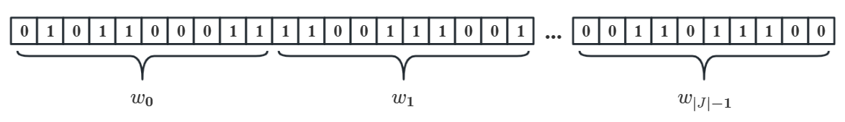
图4-1 个体示意图
（2）适应度评估
在进行适应度计算之前，需要对个体进行解码。将 $w_{j}$对应的二进制串解码，转换成十进制的形式，解码公式为$w_{j}=decimal({substring}_{j})/(2^{l_{j}}-1)$，其中${substring}_{j}$是$w_{j}$对应的二进制子串，$decimal(∙)$是十进制转换函数。考虑到本章的模型是以利润最大化为目标，并且根据模型性质，函数值不会为负数，因此，可以直接将目标函数设置为适应度函数，目标函数值即为适应度值。其中，获取目标函数值需要将模型转换为集合包裹模型，然后采用分支定价算法求解。
（3）精英保留
将适应度值最高的个体直接复制到下一代，确保其在新一代中存在。
（4）选择
父代选择采用轮盘赌选择法，以选择适应度值较高的个体。在轮盘赌选择法中，每个个体被选择的概率是其适应度值占种群中个体适应度值总和的比例，设种群中第$k$个个体的适应度值为$f_{k}$，种群大小为$N$，种群中第$k$个个体被选中的概率 $p_{k}$可以表示为式4.20，适应度值越高，被选择的概率就越大。轮盘赌选择法的具体操作步骤为：首先，对于种群中的每个个体，根据式4.20计算个体适应度值与种群中所有个体适应度之和的比例，然后，根据这一比例在轮盘上划分相应的扇区，旋转轮盘上的随机指针，指针最终停在哪个扇区，就选择对应的个体，最后，重复该过程直至选择足够数量的父代个体。
$$\begin{aligned}p_{k}=\frac{f_{k}}{\sum_{k=1}^{N}{f_{k}}}\#\left(4.20\right)\end{aligned}$$
（5）交叉
根据交叉概率判断是否进行交叉操作，本章采用两点交叉的方式，随机生成两个交叉点，只交换父代个体交叉点之间的基因，见图4-2所示。
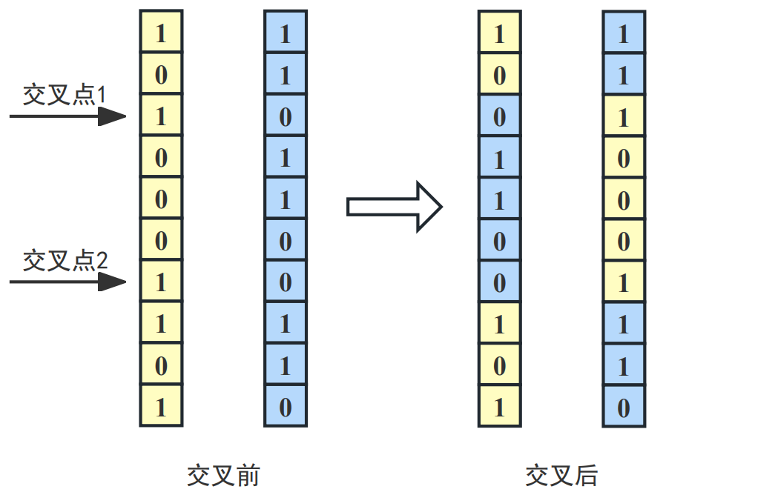
图4-2 两点交叉示意图
（6）变异
对于二进制编码的个体，遍历个体的每个二进制位，根据变异概率直接将父代个体上基因对应的二进制位反转，即0变成1，1变成0，见图4-3所示。
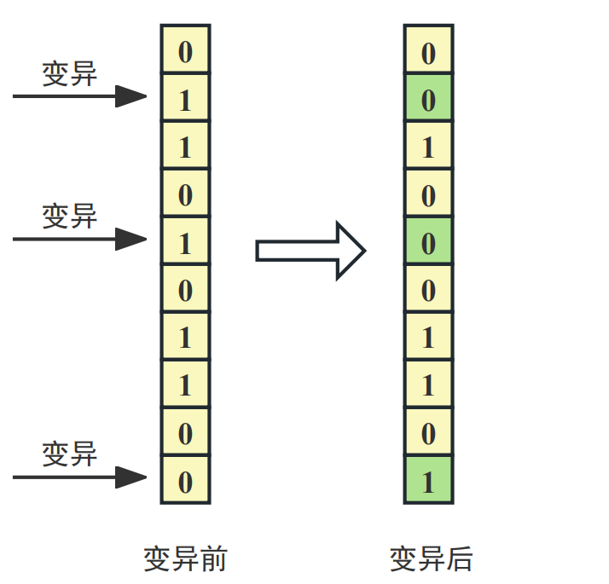
图4-3 个体变异示意图
（7）更新种群
将上一轮保留下来的适应度值最高的个体和子代合并，形成新一代种群。
（8）重复迭代
重复执行步骤（2）至（7），直到满足迭代停止的条件，如达到最大迭代次数、最优适应度值经过多次迭代不更新等。
上述带有精英保留的遗传算法刻画了模型求解的整体思路，其中，在适应度评估模块，需要获取模型的目标函数值。经过前面的分析，在通过遗传编码获得碳排放减排率$w_{j}\left(j∈J\right)$的值后，模型可以等价地转换成集合包裹模型，然后，采用分支定价算法求解具体操作如下。
首先，定义${\overline{R}}_{j,S}$表示在考虑碳排放和减排技术投资成本的前提下，配送中心$j$服务集合$S$中零售商的净利润，见式4.21所示，并引入二元变量${\overline{z}}_{j,S}$，当${\overline{z}}_{j,S}=1$时，表示配送中心$j$服务零售商集合$S$，否则${\overline{z}}_{j,S}=0$，其中$j∈J$，$S⊆I$，$S$的数量多达$2^{|I|}$。
$$\begin{aligned}{\overline{R}}_{j,S}=&\sum_{i∈S}{r_{i}\left(p_{j}\right)}μ_{i}-\left(f_{j}+{\hat{f}}_{j}p\left(1-w_{j}\right)\right)-\sum_{i∈S}{\left(c\left(d_{ij}\right)+p{\hat{b}}_{ij}\left(1-w_{j}\right)\right)}μ_{i} \\ &-\left(h+p\hat{h}(1-w_{j})\right)z_{α}\sqrt{L_{j}\sum_{i∈S}{σ_{i}^{2}}}-\sqrt{2\left(F_{j}+g_{j}\right)\left(h+p\hat{h}\left(1-w_{j}\right)\right)\sum_{i∈S}{μ_{i}}}\# \\ &-\left(c\left(a_{j}\right)+p{\hat{b}}_{j}\left(1-w_{j}\right)\right)\sum_{i∈S}{μ_{i}}-\frac{1}{2}δ\sqrt{\sum_{i∈S}{μ_{i}}}w_{j}^{2}\#(4.21)\end{aligned}$$
构建集合包裹模型$M$。
$$\begin{aligned}M: \max{ }&\sum_{j∈J}{\sum_{S⊆I}{{\overline{R}}_{j,S}{\overline{z}}_{j,S}+pC}}\#\left(4.22\right) \\ s.t. &\sum_{j∈J}{\sum_{S⊆I:i∈S}{{\overline{z}}_{j,S}}}≤1, ∀i∈I\#(4.23) \\ &\sum_{S⊆I}{{\overline{z}}_{j,S}}≤1, ∀j∈J\#(4.24) \\ &{\overline{z}}_{j,S}∈\left\{0,1\right\}, ∀j∈J, ∀S⊆I\#(4.25)\end{aligned}$$
转换为集合包裹模型后，目标函数和约束中均不包含非线性项，但是决策变量的个数高达$2^{|I|}×\left|J\right|$，使得模型中列的数量非常庞大，无法直接在优化器中建模和求解，常规的整数规划算法也难以应用。面对决策变量较多的情况，列生成算法可以很好地解决此类问题，考虑到该模型属于整数规划模型，因此，可能还需要结合分支定界算法进一步处理。约束（4.24）的设置是考虑到配送中心$j$对零售商的商品批发价格$p_{j}$是决策变量，保证同一个配送中心相同商品的批发价格是一致的。
列生成是一种用于解决大规模线性规划问题的优化算法，通过动态生成决策变量和列来逐渐构建问题的解。在初始化时，只需要考虑其中一部分的列，而不是全部列，以便在生成和更新问题的过程中限制问题的规模，提高计算效率。我们采用列生成算法对该问题求解。在开始列生成迭代之前，需要对集合包裹模型$M$进行线性松弛，得到$LM$。
$$\begin{aligned}LM: \max{ }&\sum_{j∈J}{\sum_{S⊆I}{{\overline{R}}_{j,S}{\overline{z}}_{j,S}+pC}}\#\left(4.22\right) \\ s.t. &\sum_{j∈J}{\sum_{S⊆I:i∈S}{{\overline{z}}_{j,S}}}≤1, ∀i∈I\#(4.23) \\ &\sum_{S⊆I}{{\overline{z}}_{j,S}}≤1, ∀j∈J\#(4.24) \\ &0≤{\overline{z}}_{j,S}≤1, ∀j∈J, ∀S⊆I\#(4.25)\end{aligned}$$
在线性松弛问题$LM$的基础上，构建受限主问题$RM$。
$$\begin{aligned}RM: \max{ }&\sum_{j∈J}{\sum_{S∈W}{{\overline{R}}_{j,S}{\overline{z}}_{j,S}+pC}}\#\left(4.26\right) \\ s.t. &\sum_{j∈J}{\sum_{S∈W:i∈S}{{\overline{z}}_{j,S}}}≤1, ∀i∈I\#(4.27) \\ &\sum_{S∈W}{{\overline{z}}_{j,S}}≤1, ∀j∈J\#(4.28) \\ &0≤{\overline{z}}_{j,S}≤1, ∀j∈J, ∀S∈W\#(4.29)\end{aligned}$$
在列生成迭代过程中，需要先求解$RM$，以获取当前$RM$的最优解${\overline{z}}_{j,S}^{*}$和对应的最优对偶解${\overline{λ}}_{i}\left({\overline{λ}}_{i}≥0,i∈I∪J\right)$。然而，$RM$的最优解不一定是线性松弛问题的最优解，需要通过求解定价子问题来判断。在列生成算法中，找到$\left(j,S, p_{j}\right)$列对应的检验数为正，或者证明所有$\left(j,S, p_{j}\right)$列对应的检验数都非正的问题称为定价子问题（Pricing Problem），其中，$j∈J$，$S⊆I$。为求解定价子问题，需要确定$LM$中每一列$\left(j,S, p_{j}\right)$对应的检验数${\overline{R}}_{j,S}-\sum_{i∈S}{ {\overline{λ}}_{i}}$ 是否为正数，然而，计算所有$\left(j,S, p_{j}\right)$列对应的检验数是不现实的。因此，我们只需要找到所有$\left(j,S, p_{j}\right)$列中的最大检验数，并验证其是否为正数。对于每个$j∈J$，定义问题${SM}_{j}$，见式4.30所示。通过求解 ${SM}_{j}$，得到最优的零售商集合$S_{j}^{*}$和最优的商品定价 $p_{j}^{*}$，以及对应的最优目标函数值，即$\left(j,S_{j}^{*}, p_{j}^{*}\right)$列对应的检验数。然后，遍历所有${SM}_{j}\left(j∈J\right)$的最优目标函数值，得到$\max_{j∈J}{{SM}_{j}}$的最优解$\left(j^{*},S_{j}^{*}, p_{j}^{*}\right)$和对应的最大检验数，判断当前受限主问题$RM$是否需要加列。当$\max_{j∈J}{{SM}_{j}}$的最优目标函数值非正，则当前$RM$的最优解就是原问题$M$的线性松弛问题的最优解，否则将$\max_{j∈J}{{SM}_{j}}$对应的列$\left(j^{*},S_{j}^{*}, p_{j}^{*}\right)$加入到$RM$中，继续列生成迭代。
$$\begin{aligned}{SM}_{j}: \max_{S⊆I} {\overline{R}}_{j,S}-\sum_{i∈S}{{\overline{λ}}_{i}}-{\overline{λ}}_{\left|I\right|+j}\#\left(4.30\right)\end{aligned}$$
下面介绍问题${SM}_{j}$的求解方法。根据定理，求解${SM}_{j}$需要遍历$p_{j}^{*}∈\{v_{i}, i∈I\}$，得到在每个候选的$p_{j}^{*}$下的最优解$S_{j}^{*}$和对应的目标函数值，进而找到使得 ${SM}_{j}$目标函数值最大的$p_{j}^{*}$和$S_{j}^{*}$。因此，接下来介绍当$p_{j}$已知时，如何求解问题${SM}_{j}$。
为了方便求解，定义与${SM}_{j}$最优解相同、目标函数值相反的问题${SM}_{j}^{'}$。
$$\begin{aligned}{SM}_{j}^{'}: \min_{S⊆I}-{\overline{R}}_{j,S}+\sum_{i∈S}{{\overline{λ}}_{i}}+{\overline{λ}}_{\left|I\right|+j}\#\left(4.31\right)\end{aligned}$$
然后，定义一个关于$S$的集合函数${ \overline{V}}_{j}(S)$，见式4.32所示，${SM}_{j}^{'}$就等价于求解$\min_{S⊆I}{{\overline{V}}_{j}(S)}$。由于${\overline{V}}_{j}\left(S\right)$中的$f_{j}+{\hat{f}}_{j}p\left(1-w_{j}\right)+λ_{\left|I\right|+j}$可以视为常量，在求解 ${SM}_{j}^{'}$的最优零售商集合$S_{j}^{*}$时，可以先忽略。定义函数${\overline{W}}_{j}(S)$、${\overline{G}}_{j}(\sum_{iϵS}{μ_{i}})$、${\overline{A}}_{i}\left(p_{j}\right)$和${\overline{K}}_{j}(\sum_{iϵS}{σ_{i}^{2}})$，忽略${SM}_{j}^{'}$中的常量后，得到问题${SM}_{j}^{''}$，见式4.37所示。其中，${\overline{G}}_{j}(∙)$和${\overline{K}}_{j}(∙)$这两个非负函数，分别是关于$\sum_{iϵS}{μ_{i}}$、$\sum_{iϵS}{σ_{i}^{2} }$的非递减凹函数。通过这一系列的转换，对于指定的配送中心$j$，当$p_{j}$已知时，${SM}_{j}$、${SM}_{j}^{'}$和$SM_{j}^{''}$这三个问题所求得的最优解$S_{j}^{*}$是等价的，因此，${SM}_{j}$的最优解可以通过求解$SM_{j}^{''}$来获得。
$$\begin{aligned}{ \overline{V}}_{j}(S)=&-{\overline{R}}_{j,S}+\sum_{i∈S}{{\overline{λ}}_{i}}+{\overline{λ}}_{\left|I\right|+j}\# \\ =&-\sum_{i∈S}{r_{i}\left(p_{j}\right)}μ_{i}+\left(f_{j}+{\hat{f}}_{j}p\left(1-w_{j}\right)\right)+\sum_{i∈S}{\left(c\left(d_{ij}\right)+p{\hat{b}}_{ij}\left(1-w_{j}\right)\right)}μ_{i} \\ &+\left(h+p\hat{h}(1-w_{j})\right)z_{α}\sqrt{L_{j}\sum_{i∈S}{σ_{i}^{2}}}+\sqrt{2\left(F_{j}+g_{j}\right)\left(h+p\hat{h}(1-w_{j})\right)\sum_{i∈S}{μ_{i}}} \\ &+\left(c\left(a_{j}\right)+p{\hat{b}}_{j}\left(1-w_{j}\right)\right)\sum_{i∈S}{μ_{i}}+\frac{1}{2}δ\sqrt{\sum_{i∈S}{μ_{i}}}w_{j}^{2}+\sum_{i∈S}{{\overline{λ}}_{i}}+{\overline{λ}}_{\left|I\right|+j}\#(4.32)\end{aligned}$$
$$\begin{aligned}{\overline{W}}_{j}(S)={ \overline{V}}_{j}(S)-\left(f_{j}+{\hat{f}}_{j}p\left(1-w_{j}\right)\right)-{\overline{λ}}_{\left|I\right|+j}\#\left(4.33\right)\end{aligned}$$
$$\begin{aligned}{\overline{G}}_{j}\left(\sum_{i∈S}{μ_{i}}\right)=\left(\sqrt{2\left(F_{j}+g_{j}\right)\left(h+p\hat{h}\left(1-w_{j}\right)\right)}+\frac{1}{2}δw_{j}^{2}\right)\sqrt{\sum_{i∈S}{μ_{i}}}\#\left(4.34\right)\end{aligned}$$
$$\begin{aligned}{\overline{A}}_{i}\left(p_{j}\right)=\left(c\left(d_{ij}\right)+p{\hat{b}}_{ij}\left(1-w_{j}\right)+c\left(a_{j}\right)+p{\hat{b}}_{j}\left(1-w_{j}\right)-r_{i}\left(p_{j}\right)\right)μ_{i}+{\overline{λ}}_{i}\#\left(4.35\right)\end{aligned}$$
$$\begin{aligned}{\overline{K}}_{j}\left(\sum_{i∈S}{σ_{i}^{2}}\right)=\left(h+p\hat{h}\left(1-w_{j}\right)\right)z_{α}\sqrt{L_{j}\sum_{i∈S}{σ_{i}^{2}}}\#\left(4.36\right)\end{aligned}$$
$$\begin{aligned}SM_{j}^{''}: \min_{S⊆I} W_{j}\left(S\right)=\sum_{i∈S}{{\overline{A}}_{i}\left(p_{j}\right)}+{\overline{G}}_{j}\left(\sum_{i∈S}{μ_{i}}\right)+{\overline{K}}_{j}\left(\sum_{i∈S}{σ_{i}^{2}}\right)\#\left(4.37\right)\end{aligned}$$
首先，对问题$SM_{j}^{''}$进行分析，显然，在求解最小化问题时，${\overline{A}}_{i}\left(p_{j}\right)$需要被限制为负数，即$SM_{j}^{''}$对应的最优解$S_{j}^{*}$中的零售商需要满足约束$iϵI^{-}$，其中$I^{-}=\{iϵI:{\overline{A}}_{i}\left(p_{j}\right)<0\}$。否则，当$i∉I^{-}$时，${\overline{A}}_{i}\left(p_{j}\right)≥0$，而${\overline{G}}_{j}(∙)$和${\overline{K}}_{j}(∙)$是非递减的凹函数，选择服务零售商$i$会使得${SM}_{j}^{''}$的目标函数值增大，与最小化的目标相矛盾。因此，在后续求解过程中，将零售商的搜索空间限制在$iϵI^{-}$。
对于问题$SM_{j}^{''}$的解，最多有$2^{|I|}$种选择，为了在多项式时间内求得最优解，根据Chakravarty等（1985）^{[94]}、Shu等（2005）^{[17]}和Shu等（2011）^{[18]}的研究，可以使用参数线性规划技术（Parametric Linear Programming Technique）识别该问题解的良好结构性质，将集合$S$对应的一个$\left|I\right|$维向量映射到三维空间中的一个点。其中，对于集合$S$对应的$\left|I\right|$维向量，每个元素代表集合$I$中对应的零售商是否在集合$S$中，例如，集合$I$中共有5个零售商，编号从0开始，即$I=\{i|0, 1, 2, 3, 4\}$，则$S=\{i|0, 1, 3\}$表示集合$S$包含编号为0、1、3的零售商，其对应的$\left|I\right|$维向量可以表示为$\left(1, 1, 0, 1, 0\right)$。
令$A_{S}=\sum_{iϵS}{{\overline{A}}_{i}}$($p_{j}$)，$B_{S}=\sum_{iϵS}{μ_{i}}$，$C_{S}=\sum_{iϵS}{σ_{i}^{2}}$，其中，$S⊆I^{-}$。定义一个新的函数$h_{j}\left(x,y,z\right)=x+G_{j}\left(y\right)+K_{j}\left(z\right)$，显然，这是一个可分离的凹函数，分离后的每个函数仅依赖于变量的一个子集，并且子集之间互不影响。$SP_{j}^{''}$也可以用该函数表示，见式3.38所示。
$$\begin{aligned}SM_{j}^{''}: \min_{S⊆I^{-}}{W_{j}\left(S\right)}=\min_{S⊆I^{-}} h_{j}\left(A_{S},B_{S},C_{S}\right)\#\left(3.38\right)\end{aligned}$$
由于函数变量集合$\left\{\left(A_{S},B_{S},C_{S}\right) | S⊆I^{-}\right\}$中的元素个数有限，因此，其凸包$H$是一个凸多面体；又因为$h_{j}\left(x,y,z\right)$是一个凹函数，故$\min_{(A,B,C)∈H} h_{j}\left(A,B,C\right)$对应的最优解在凸包$H$的极值点上取得^{[18]}。因此，可以得到式3.39，即$SP_{j}^{''}$也在凸包$H$的极值点处达到最优。
$$\begin{aligned}\min_{S⊆I^{-}} h_{j}\left(A_{S},B_{S},C_{S}\right)=\min_{\left(A,B,C\right)∈H} h_{j}\left(A,B,C\right)\#\left(3.39\right)\end{aligned}$$
接下来的任务就是寻找凸包$H$的极值点，即可能的最优解。
令 $\left(A^{*},B^{*},C^{*}\right)$为凸包$H$的一个极值点，由于$H$是一个多面体，根据线性规划理论可知，在$H$上存在一个线性函数$f$，其在$H$的极值点$\left(A^{*},B^{*},C^{*}\right)$处取得唯一的最小值。线性函数$f$可以表示为$f(A,B,C)=αA+βB+γC$，$α$、$β$和$γ$均为实数，并且由于$\left(A^{*},B^{*},C^{*}\right)$的唯一性，这三个参数不能同时为0。因此，可以得出线性函数最小值$f^{*}\left(A,B,C\right)$的表达式，见式3.40所示，以及$f^{*}$对应的最优零售商集合$S^{*}=\{i∈I^{-}|αA_{i}(p_{j})+βμ_{i}+γσ_{i}^{2}<0\}$。对于给定的$α$、$β$和$γ$，由于解的唯一性，可以得知$\left(A_{S^{*}},B_{S^{*}},C_{S^{*}}\right)$是一个极值点，$S^{*}$是$SM_{j}^{''}$最优解$S_{j}^{*}$的一个候选集合。然后，调整$α$、$β$和$γ$的值，寻找新的极值点$\left(A_{S^{*}},B_{S^{*}},C_{S^{*}}\right)$和对应的$S^{*}$。虽然$α$、$β$和$γ$有无限种组合方式，但是通过改变这三个参数所获得不同分区的数量是有限的。
$$\begin{aligned}f^{*}\left(A,B,C\right)=&αA^{*}+βB^{*}+γC^{*}\# \\ =&\min_{\left(A,B,C\right)∈H} αA+βB+γC \\ =&\min_{S⊆I^{-}} αA_{S}+βB_{S}+γC_{S} \\ =&\min_{S⊆I^{-}} \sum_{iϵS}{\left(αA_{i}\left(p_{j}\right)+βμ_{i}+γσ_{i}^{2}\right)}\#(3.40)\end{aligned}$$
Shu等（2011）^{[18]}提出了一个时间复杂度为$O\left(n^{3}\right)$的算法，可以有效解决此类问题。令$X_{i}=-{μ_{i}/A}_{i}\left(p_{j}\right)$，$Y_{i}=-σ_{i}^{2}{/A}_{i}\left(p_{j}\right)$，已知$A_{i}\left(p_{j}\right)<0$，那么$X_{i}≥0$，$Y_{i}≥0$，$S^{*}$等价于集合$\{i∈I^{-}|βX_{i}+γY_{i}<α\}$。$\left(X_{i},Y_{i}\right)$，$i∈I^{-}$这些点分布在平面上，直线$βX_{i}+γY_{i}=α$可以将平面上的这些点划分到不同的集合中，通过设置不同的$α$、$β$和$γ$值得到不同的集合划分，以及不同的$S^{*}$，这些集合将作为$SM_{j}^{''}$最优解$S_{j}^{*}$的候选集合。候选集合的数量远小于$2^{|I|}$，这是由于一些集合不能通过半空间将它们划分出来，该现象可以通过VC维理论中的结论来解释（Vapnik和Chervonenkis，1985）^{[95]}。如此，在多项式时间内，便能找到$S_{j}^{*}$所有的候选集合，最终求得$SM_{j}^{''}$的最优解 $S_{j}^{*}$和最优目标函数值$W_{j}^{*}(S)$。
下面介绍如何寻找$S_{j}^{*}$的候选集合。设置$α$、$β$和$γ$的值有无数种方式，但即使设置不同值，也可能导致相同的划分结果。首先，需要选择一对点$\left(X_{i},Y_{i}\right)$，$i∈I^{-}$，假设为$m$和$n$，这两点所在的直线记为$l$，该直线将平面中不在$l$上的点划分为两个集合，分别记为$R_{m}$和$R_{n}$，令$I_{1}$，$I_{2}$和$I_{3}$分别表示与$m$和$n$共线、但不在同一条线段的点的集合，其中$I_{2}$表示$m$、$n$两点之间点的集合，$I_{1}$和$I_{3}$分别表示距离$m$点、$n$点近的点集，见图3-2所示。然后，调整$α$、$β$和$γ$的值，使直线微微旋转，可能会将$R_{m}, R_{n}, m, n,I_{1},I_{2},I_{3}$划分到直线$l$不同的侧面。因此，根据$\left(m,n\right)$这对点，通过设置不同的$α$、$β$和$γ$值，可以得到一些$S_{j}^{*}$的候选集合，包括：$R_{m}, R_{m}∪I_{1}, R_{m}∪I_{1}∪\left\{m\right\}, R_{m}∪I_{1}∪\left\{m\right\}∪I_{2}, R_{m}∪I_{1}∪\left\{m\right\}∪I_{2}∪\left\{n\right\},R_{m}∪I_{1}∪\left\{m\right\}∪I_{2}∪\left\{n\right\}∪I_{3}, R_{n}, R_{n}∪I_{1},R_{n}∪I_{1}∪\left\{m\right\}, R_{n}∪I_{1}∪\left\{m\right\}∪I_{2}, R_{n}∪I_{1}∪\left\{m\right\}∪I_{2}∪\left\{n\right\}, R_{n}∪I_{1}∪\left\{m\right\}∪I_{2}∪\{n\}∪I_{3}$。当$m$和$n$两点互换后，见图3-3所示，又可以按照上述规则得到一些$S_{j}^{*}$的候选集合。
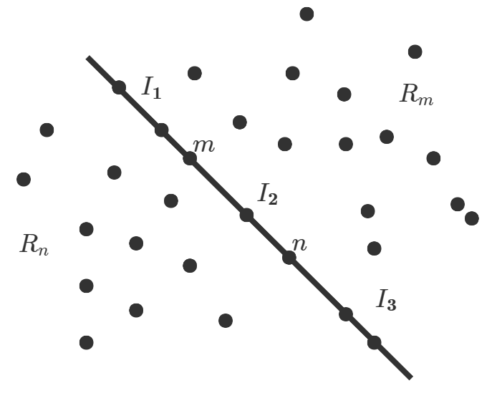
图3-2 $m$和$n$两点所在直线划分点集示意图
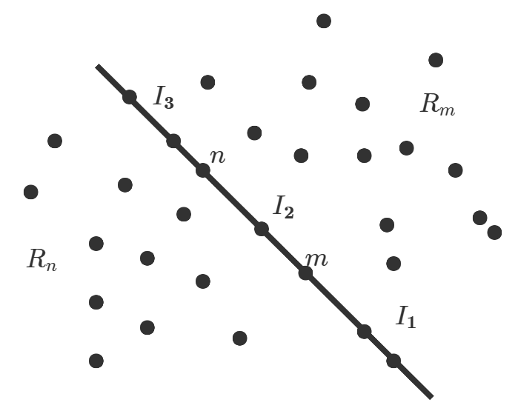
图3-3 交换$m$和$n$两点后直线划分点集示意图
通过遍历所有对$\left(m,n\right)$点，旋转不同的直线，能够得到$S_{j}^{*}$所有的候选集合。之后，将这些集合代入$SM_{j}^{''}$的目标函数中，求得使$SM_{j}^{''}$目标函数值最小的最优解$S_{j}^{*}$，同时，$S_{j}^{*}$也是$SM_{j}^{'}$和${SM}_{j}$的最优解，将 $S_{j}^{*}$代入${SM}_{j}$便可得到其对应的最大目标函数值，即完成在$p_{j}$已知时，对问题${SM}_{j}$的求解。
当列生成迭代完成后，若原问题$M$的线性松弛问题的最优解是整数解，则该解也是原问题$M$的最优解，否则，需要构造分支定界二叉树，对非整数解进行分支。
本文分支定界算法的步骤为：
（1）建立初始节点：将当前线性规划问题的最优解作为分支定界二叉树的根节点，其对应的目标函数值作为原问题的上界，并将下界设为负无穷；
（2）分支：选择一个未被分支的节点，对其第一个非整数的决策变量$z_{j^{'},S^{'}}$分支，分别添加$z_{j^{'},S^{'}}=0$和$z_{j^{'},S^{'}}=1$的约束，将该节点的问题分解为两个子问题，然后将两个子节点添加到二叉树中，如图3-4所示；
（3）求解子节点的问题：对每个子节点应用3.4.3节改进后的列生成算法求解；
（4）更新最优整数解和下界：在列生成迭代过程中，若遇到更好的整数解，则更新原问题的最优解和下界；
（5）剪枝：在列生成求解过程中，如果发现解不可行，则剪枝；若在步骤（3）中列生成求得的线性规划问题的最优解小于原问题的当前下界，或满足整数约束，则终止该分支；
（6）重复步骤（2）至（5），直到分支定界树的每个节点都完成搜索，算法终止。
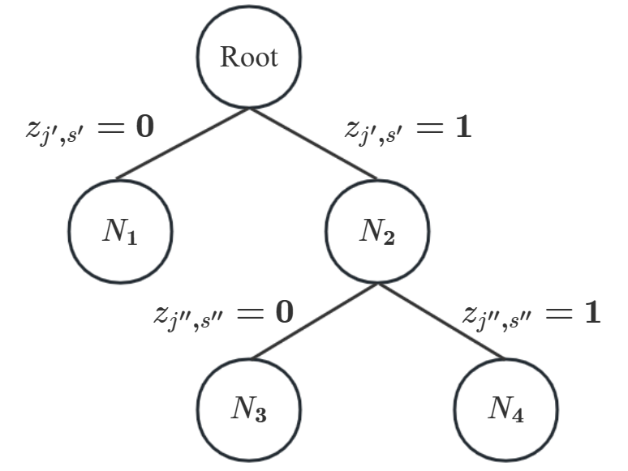
图3-4 分支定界树
结合上述分支定界算法，理论上可以找到原问题$\overline{P}$的最优解，但在实际应用中，如果问题过于复杂性，会导致搜索空间非常庞大，可能会出现在有效时间内无法找到最优整数解的情况，此时可以考虑接受近似最优解，或寻找其他的解决方案。
综合来看，本节的混合遗传和分支定价算法在理论上是可行的，能够求得一个近似最优解。虽然分支定价算法能够精确求解整数规划问题，但其求解过程通常会伴随较大的内存开销。当将遗传算法与分支定价算法嵌套使用时，随着问题规模的增加，求解所需的时间和内存消耗会成倍增长，这意味着在处理大规模问题时，可能会面临更加显著的计算负担和资源需求，因此，需要在算法的空间复杂度、时间复杂度和精确度之间权衡。为了有效处理较大规模的问题，下一节提出了一种将遗传算法和拉格朗日松弛算法相结合的方法，能够在较短时间内获得一个近似最优解。

4.2 混合遗传和拉格朗日松弛算法
本节将介绍一种混合遗传和拉格朗日松弛算法，将带精英保留策略的遗传算法和拉格朗日松弛算法相结合。在该算法中，遗传算法的整体流程与4.4.2节相同，编码部分也仅对决策变量$w_{j}\left(j∈J\right)$进行编码，唯一不同的是在适应度评估模块，获取目标函数值直接采用拉格朗日松弛方法，不需要转换为集合包裹模型。通过遗传编码固定$w_{j}\left(j∈J\right)$的值，对模型$Ω$采用拉格朗日松弛算法求解，经过多轮遗传迭代，随着最大适应度逐渐收敛，最终可以得到一个近似最优解。
下面介绍拉格朗日松弛算法的具体流程：
（1）获取上界
对模型$Ω$中的约束$\sum_{j∈J}{Y_{ij}}≤1$，$∀i∈I$进行松弛，分别乘以拉格朗日乘子$π_{i}(i∈I)$，并将其添加到目标函数中，其中，$π_{i}≥0$，$∀i∈I$，得到拉格朗日松弛问题$LR$。
$$\begin{aligned}LR: LR\left(π\right)={\max_{X,Y}{ }}&\sum_{j∈J}{\left[\sum_{i∈I}{r_{i}\left(p_{j}\right)}μ_{i}Y_{ij}-\left(f_{j}+{\hat{f}}_{j}p\left(1-w_{j}\right)\right)X_{j}\right.} \\ &-\sum_{i∈I}{\left(c\left(d_{ij}\right)+p{\hat{b}}_{ij}\left(1-w_{j}\right)\right)}μ_{i}Y_{ij} \\ &-\left(h+p\hat{h}\left(1-w_{j}\right)\right)z_{α}\sqrt{L_{j}\sum_{i∈I}{σ_{i}^{2}}Y_{ij}} \\ & \\ &-\sqrt{2\left(F_{j}+g_{j}\right)\left(h+p\hat{h}\left(1-w_{j}\right)\right)\sum_{i∈I}{μ_{i}}Y_{ij}} \\ &-\left(c\left(a_{j}\right)+p{\hat{b}}_{j}\left(1-w_{j}\right)\right)\sum_{i∈I}{μ_{i}}Y_{ij}& \\ &\left.-\frac{1}{2}δ\sqrt{\sum_{i∈I}{μ_{i}Y_{ij}}}w_{j}^{2}\right]+pC+\sum_{i∈I}{π_{i}(1-\sum_{j∈J}{Y_{ij}})}\#(4.38) \\ s.t. & Y_{ij}≤X_{j}, ∀i∈I, ∀j∈J\#(4.39) \\ &p_{j}≥0, ∀j∈J\#(4.40) \\ &0≤w_{j}≤1, ∀j∈J\#(4.41) \\ &Y_{ij}∈\left\{0,1\right\}, ∀i∈I, ∀j∈J\#(4.42) \\ &X_{j}∈\left\{0,1\right\}, ∀j∈J\#(4.43)\end{aligned}$$
显然，拉格朗日松弛问题$LR$的最优解为原问题$Ω$提供了一个上界，为了接近原问题$Ω$的最优解，需要最小化这个上界，定义拉格朗日对偶问题$LD$，见式4.44所示。
$$\begin{aligned}LD: \min_{π≥0} LR\left(π\right)\#\left(4.44\right)\end{aligned}$$
假设拉格朗日乘子$π_{i}(i∈I)$已知，拉格朗日松弛问题$LR$可以被分解为如下子问题$SLR_{j}$，其中，$V_{j}$表示已开设的配送中心$j$对总利润的贡献。
$$\begin{aligned}\max{V_{j}}&=-f_{j}-{\hat{f}}_{j}p\left(1-w_{j}\right)-\left(h+p\hat{h}\left(1-w_{j}\right)\right)z_{α}\sqrt{L_{j}\sum_{i∈I}{σ_{i}^{2}}Y_{ij}}\# \\ &-\sqrt{2\left(F_{j}+g_{j}\right)\left(h+p\hat{h}\left(1-w_{j}\right)\right)\sum_{i∈I}{μ_{i}}Y_{ij}}-\frac{1}{2}δ\sqrt{\sum_{i∈I}{μ_{i}Y_{ij}}}w_{j}^{2} \\ &+\sum_{i∈I}{\left[\left(r_{i}\left(p_{j}\right)-c\left(d_{ij}\right)-p{\hat{b}}_{ij}\left(1-w_{j}\right)-c\left(a_{j}\right)-p{\hat{b}}_{j}\left(1-w_{j}\right)\right)μ_{i}-π_{i}\right]}Y_{ij}\#(4.45) \\ s.t. &p_{j}≥0\#(4.46) \\ &Y_{ij}∈\left\{0,1\right\}, ∀i∈I\#(4.47)\end{aligned}$$
对于子问题$SLR_{j}$，由于$w_{j}$已知，那么$-f_{j}-{\hat{f}}_{j}p\left(1-w_{j}\right)$是常数项，对$V_{j}$没有影响。从本质上看，$V_{j}$和问题$SM_{j}$的目标函数具有一致的结构，只是常数项和表现形式不同，$SM_{j}$比$V_{j}$多了一个常数项$-{\overline{λ}}_{\left|I\right|+j}$，不影响求解。另外，$SLR_{j}$和$SM_{j}$都有共同的变量 $p_{j}$，对偶变量${\overline{λ}}_{i}$和$π_{i}$是等价的，所服务零售商的变量表示形式不同，$V_{j}$中表示为$Y_{ij}$，$SM_{j}$中表示为零售商集合$S$，不过两者可以实现等价转换。例如，集合$I$中共有5个零售商，编号从0开始，即$I=\{i|0, 1, 2, 3, 4\}$，若配送中心$j$服务零售商集合$S=\{i|0, 1, 3\}$，那么变量$Y_{ij}\left(i∈I\right)$的值则分别为$Y_{0j}=1$，$Y_{1j}=1$，$Y_{2j}=0$，$Y_{3j}=1$，$Y_{4j}=0$。因此，可以使用4.4.2节求解问题$SM_{j}$的方法来求解$SLR_{j}$，在此不再赘述。最终，得到$SLR_{j}$的最优解$p_{j}^{*}$和$Y_{ij}^{*}$，以及最优的目标函数值$V_{j}^{*}$。
为了获得原问题$Ω$的一个上界，遍历所有的子问题$SLR_{j}\left(j∈J\right)$，当$SLR_{j} 的$最优目标函数值$V_{j}^{*}≥0$时，拉格朗日松弛问题$LR$中对应的变量$X_{j}$取值为1，否则为0。当$X_{j}=1$时，若子问题$SLR_{j}$的最优解中存在$Y_{ij}=1$，则在$LR$中，对应的变量$Y_{ij}$也取值为1，否则$Y_{ij}$取0。由此，在拉格朗日乘子$π_{i}(i∈I)$已知时，得到了拉格朗日松弛问题的最优解。
尽管当前解为原问题提供了一个上界，但是不能保证该上界是一个紧的上界，为了找到最好的上界，需要不断优化$LR\left(π\right)$的值，即求解拉格朗日对偶问题$LD$。由于$LR\left(π\right)$ 是一个分段线性函数，因此，采用次梯度优化算法更新拉格朗日乘子$π_{i}\left(i∈I\right)$的值。在每次拉格朗日迭代中，可以基于当前拉格朗日松弛问题的解，采用启发式的方法获得原问题的一个可行解，该解为原问题提供一个下界。当上界和下界足够接近，或者达到其他停止条件时，拉格朗日迭代停止，否则，继续更新拉格朗日乘子$π_{i}\left(i∈I\right)$，进行下一次迭代。
次梯度优化算法通过迭代次梯度来逐步优化上界的目标函数值，具体步骤如下：
第一步，为拉格朗日乘子 $π_{i}^{t}\left(i∈I\right)$设置一个任意初始值，其中$t$表示迭代次数；
第二步，求解$LR\left(π^{t}\right)$，并计算次梯度$s^{t}={(1-\sum_{j∈J}{Y_{ij}})}_{i∈I}$，如果$s^{t}=0$，则终止算法，此时$π_{i}^{t}\left(i∈I\right)$达到最优，否则继续进行；
第三步，更新拉格朗日乘子，即$π_{i}^{t+1}=max⁡\{π_{i}^{t}+η_{t}s_{i}^{t}, 0\}$，$i∈I$，其中$η_{t}$表示步长，$s_{i}^{t}$表示次梯度。通常情况下，步长可以设置为$η^{t}=\frac{LR\left(π^{t}\right)-LB}{{\left\|s^{t}\right\|}^{2}}α^{t}$，其中，$LB$表示目前为止最优可行解的目标函数值，$LR\left(π^{t}\right)$是第$t$次迭代时获得的上界，$\left\|s^{t}\right\|$是向量$s^{t}$的欧几里得范数，可以被表示为$\left\|s^{t}\right\|=\sqrt{{\sum_{i∈I}{(1-\sum_{j∈J}{Y_{ij})}}}^{2}}$，$α^{t}$是一个预设参数，在第一次迭代时设置为2，在连续多次不更新最好上界后，该参数被除以2；
第四步，判断是否满足迭代停止条件，若满足停止条件，则令$t=t+1$，返回第二步继续进行迭代，否则停止迭代。
本章中，拉格朗日松弛算法停止的条件包括：上界和下界之间的距离在一个给定的、能够容忍的范围内；迭代次数达到预先设定的固定值；$α^{t}$小于一个给定的较小的值；次梯度为0。
（2）获取下界
在拉格朗日迭代的过程中，通过求解拉格朗日松弛问题获得的解可能在原问题$Ω$中是不可行的，因此，需要对该解进行调整，使得其对原问题可行。本章采用一种启发式的方法，利用当前上界对应的解，获取原问题的一个可行解，并将该可行解代入到原问题的目标函数，从而得到原问题的一个下界。
首先，基于拉格朗日松弛问题的解，开设所有$X_{j}=1$($j∈J)$对应的配送中心；其次，对$\sum_{j∈J}{Y_{ij}}>1$的零售商进行分配，将零售商$i$分配给能够使得总利润增长最多的配送中心，调整部分$Y_{ij}\left(j∈J\right)$的值；最后，关闭所有未服务任何零售商的配送中心，并设置对应的$X_{j}=0$。如此，经过调整后的解能够满足约束$\sum_{j∈J}{Y_{ij}}≤1,∀i∈I$，对原问题$Ω$可行，为原问题提供了一个下界。
在$w_{j}\left(j∈J\right)$已知时，基于上述拉格朗日松弛算法求解原问题，如果出现上、下界相等的情况，则直接得到最优解；如果在迭代停止时，上、下界存在一定的差距，则不能保证该解接近最优解，但可以使用分支定界来缩小与最优解之间的距离。当$w_{j}\left(j∈J\right)$的值不确定时，通过混合遗传和拉格朗日松弛算法，不断地遗传迭代和优化，理论上能够获得一个近似最优解。

5.Numerical Analysis
本节分别采用所提出的混合遗传和分支定价算法、混合遗传和拉格朗日松弛算法对碳限额与交易政策下考虑减排技术投资的供应链网络设计优化模型进行数值实验，验证混合遗传算法的有效性、可靠性，对比两类算法的实验结果，同时，探究减排技术投资对碳限额与交易政策下供应链网络设计的影响，得出有价值的管理启示。本文所有的实验都是在一台具有1.8GHz Intel Core i5的CPU、8GB内存和Windows10操作系统的计算机上完成，算法代码通过C++编写，线性规划问题通过Visual Studio 2019 调用CPLEX 12.8进行求解。
首先，在[0, 1000]$×$[0, 1000]的平面上随机生成20个候选配送中心和50个零售商的位置，供应商的位置坐标假定为点(500, 500)。基于上述位置数据，可以计算得到供应商与候选配送中心之间的欧式距离$a_{j}$和候选配送中心与零售商之间的欧式距离$d_{ij}$。根据上述距离，定义从供应商到配送中心$j$的单位商品运输成本函数$c(a_{j})$，以及从配送中心$j$到零售商$i$的单位商品运输成本函数$c(d_{ij})$，见式3.54和式3.55所示，对于可变运输成本的定义反映了不同的数量折扣方案，体现了规模经济效应。另外，在相同的距离范围下，从供应商到配送中心$j$的单位商品运输成本小于从配送中心$j$ 到零售商$i$的单位商品运输成本，这是由于前者采用整车运输，运送的商品数量多，交通工具多为大货车，单位商品分摊的运输成本相对较少；后者采用零担货运或快递运输，每次运送的商品数量较少，交通工具多为小货车，单位商品分摊的运输成本相对较多。
$\begin{aligned}c\left(a_{j}\right)=\left\{\begin{aligned}&5, 0<a_{j}≤100 \\ &10, 100<a_{j}≤300 \\ &15, 300<a_{j}≤600 \\ &20, 600<a_{j}≤1000 \\ &25, 1000<a_{j}≤1500\end{aligned}\right.\#\left(3.54\right)\end{aligned}$
$$\begin{aligned}c\left(d_{ij}\right)=\left\{\begin{aligned}&10, 0<d_{ij}≤100 \\ &20, 100<d_{ij}≤300 \\ &30, 300<d_{ij}≤600 \\ &40, 600<d_{ij}≤1000 \\ &50, 1000<d_{ij}≤1500\end{aligned}\right.\#\left(3.55\right)\end{aligned}$$
其次，运输过程中产生的碳排放量与运输方式、运输距离、使用的能源类型、运输工具效率，以及商品种类、重量等因素密切相关。本文研究的是单一商品的供应链网络，采用公路运输，在统一能源类型、不考虑运输工具大小和效率的情况下，运输过程中产生的碳排放通常与运输距离、商品重量呈正相关关系。因此，为了简化问题，对于单位商品，假设其运输产生的碳排放量与欧氏距离呈正比例关系，即从供应商到配送中心$j$的单位商品运输碳排放量${\hat{b}}_{j}=ka_{j}$，从配送中心$j$到零售商$i$的单位商品运输碳排放量${\hat{b}}_{ij}=kd_{ij}$，本文假设 $k=0.01$。
对于配送中心$j$，建设配送中心的固定成本$f_{j}$在区间[7000, 10000]中随机生成，假设建设配送中心产生的碳排放量与其固定建设成本也呈正相关关系，则令${\hat{f}}_{j}=f_{j}/10$。对于零售商$i$，年平均需求$μ_{i}$在区间[2000, 3500]中随机生成，日需求方差$σ_{i}^{2}$在区间[10, 15]上随机生成，对商品的保留价$v_{i}$随机产生于区间[60, 80]，保留价的设置范围合理地考虑了商品从供应商到零售商$i$所分摊的固定成本、运输成本、库存持有成本和碳排放成本等。为了满足97.5%的服务水平，将$z_{α}$设置为1.96，其他基础参数的设置见表3.1所示。
表3.1 参数设置
参数 | 值
$$F_{j}$$ | 100
$$L_{j}$$ | 1
$$g_{j}$$ | 100
$$h$$ | 10
$$p$$ | 2
$$C$$ | 100000
$$\hat{h}$$ | 2
设置混合遗传算法的相关参数，考虑到算法的时间开销较大，种群大小设为30，最大迭代次数设为50。典型的变异率范围在区间 [0.01, 0.2]内，交叉率范围在区间 [0.6, 0.9]内，本文将变异率设为0.2，交叉率设为0.7。其次，将减排投资成本系数$θ_{j}\left(D_{j}\right)$中$δ$的值设置为5000，对决策变量$w_{j}\left(j∈J\right)$进行二进制编码。考虑到$w_{j}$是一个在区间[0, 1]的连续变量，为保证精度，保留至小数点后三位，即需要将区间[0, 1]划分为至少${10}^{3}$份。假设表示$w_{j}$的二进制串的长度为$l_{j}$，则$l_{j}$可取满足$2^{m}-1≥{10}^{3}$的最小正整数$m$，即$l_{j}=10$，每个$w_{j}$由一个长度为10的二进制串表示，一个个体的二进制串长度就是$10×|J|$。在初始化种群时，将其中一个个体的二进制编码全都置为0，表示没有实施减排技术投资，目的是避免由于搜索空间较大而使得算法求得的最优解不如没有实施减排技术投资的情况，其他个体中$w_{j}\left(j∈J\right)$对应的二进制编码随机生成。在对比两种算法结果的实验中，同一算例的初始$w_{j}\left(j∈J\right)$保持一致。另外，设置拉格朗日松弛算法的相关参数，考虑到模型求解的时间开销较大，最大迭代次数设为999，停止迭代标准中的上、下界的间隔设为0.1%，初始$α$值设为2，连续3次不更新最好上界后，该参数被除以2，拉格朗日乘子$π_{i}$初始值设置为${ 10μ}_{i}$，$i∈I$。
为了避免实验的偶然性，以及对比实验效果，基于上述参数设置，随机生成20组算例，对于每组算例，在20个候选配送中心和50个零售商中，分别选择前3、5、10、15、20个候选配送中心和前5、10、20、30、50个零售商，组成9个不同规模的数据集。假设配送中心的个数用“#DCs”表示，零售商的个数用“#Rts”表示，每组算例中不同规模的数据集可以表示为：#DCs=3，#Rts=5；#DCs=3，#Rts=10；#DCs=5，#Rts=10；#DCs=5，#Rts=20；#DCs=5，#Rts=30；#DCs=10，#Rts=30；#DCs=15，#Rts=30；#DCs=15，#Rts=50；#DCs=20，#Rts=50。对于相同规模的数据集，则有20组算例，部分实验中的结果取20组算例的平均值。实验中出现的“#DCs”、“#Rts”分别表示配送中心的数量和零售商的数量。
（1）混合遗传算法收敛情况
本实验分别采用混合遗传和分支定价算法、混合遗传和拉格朗日松弛算法对碳限额与交易政策下考虑减排技术投资的供应链网络设计优化模型进行求解，以#DCs=3，#Rts=5和#DCs=5，#Rts=10为例，在每个规模问题下的20组算例中选择一组进行实验，记录每次迭代产生的最大适应度值，绘制遗传迭代适应度曲线图，观察算法的收敛情况，见图4-4和图4-5所示。通常来说，在遗传算法中，当适应度曲线逐渐趋于平稳且不再出现显著波动时，可以认为算法已经收敛。
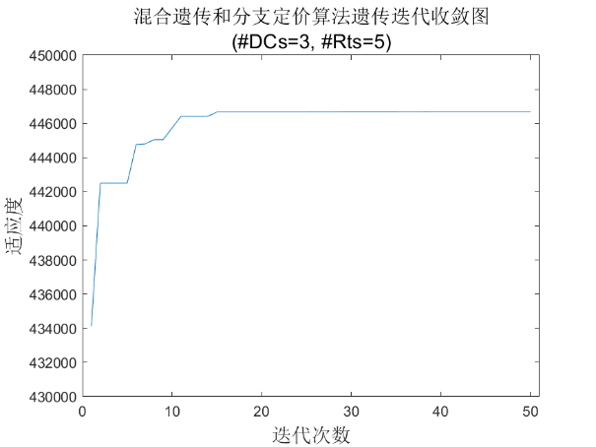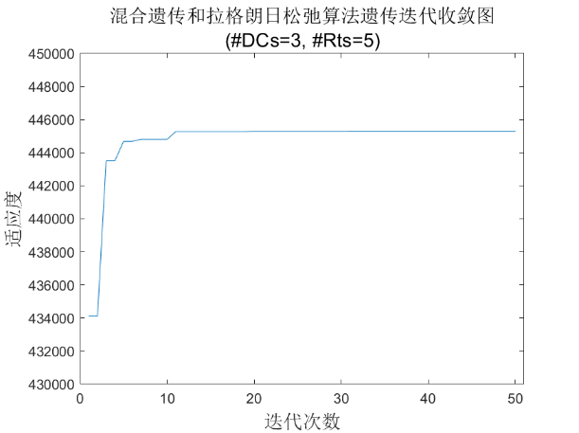
图4-4 两种混合遗传算法迭代收敛曲线图（#DCs=3，#Rts=5）
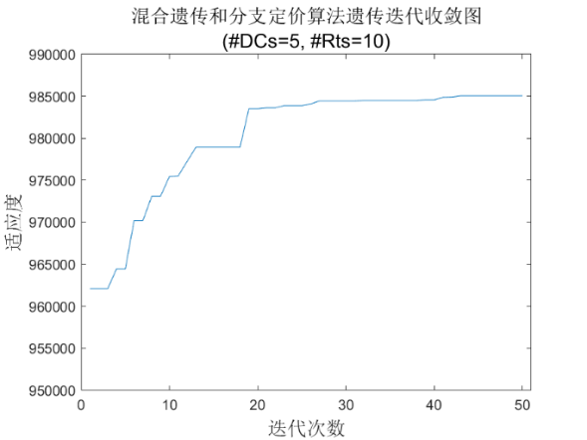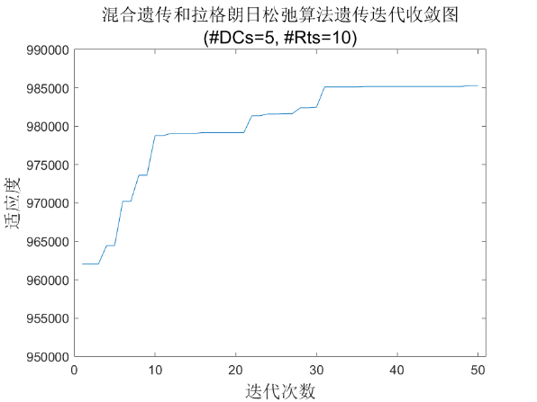
图4-5 两种混合遗传算法迭代收敛曲线图（#DCs=5，#Rts=10）
从两组算例的实验结果来看，在有限的迭代次数下，当#DCs=3，#Rts=5，混合遗传和分支定价算法在第15次迭代时收敛，该点对应的最大适应度值为446665，混合遗传和拉格朗日松弛算法在第11次迭代时收敛，该点对应的最大适应度值为445276；当#DCs=5，#Rts=10，混合遗传和分支定价算法在第27次迭代时收敛，该点对应的最大适应度值为984450，混合遗传和拉格朗日松弛算法在第31次迭代时收敛，该点对应的最大适应度值为985144。从图4-4和图4-5中可以看出，对于相同算例，这两种算法求解得到的企业最大利润非常相近。另外，两种混合遗传算法在迭代初期都能取得一个较优的解，随着遗传算法迭代次数增加，模型的最大适应度逐渐上升，最终收敛到一个近似最优的值，并且收敛速度较快，能够在有效的迭代次数内迅速达到收敛状态。收敛速度是评价遗传算法性能的重要指标之一，它表示使用遗传算法求解问题时找到最优解所需要的迭代次数，一般来说，收敛速度越快，遗传算法的性能越好。因此，上述两种混合遗传算法在解决此类中小规模的问题时都表现出较好的性能。
（2）两类算法实验结果对比
由于遗传算法是一种启发式优化算法，每次运行都会进行一些随机性操作，因此，对于同一算例，也不能保证每次的求解结果一致。本实验分别使用混合遗传和分支定价算法、混合遗传和拉格朗日松弛算法对不同规模的问题进行求解，对于相同规模的问题，分别在3.5.1节生成的20组算例中计算。由于在求解#DCs=5，#Rts=30问题的20组算例时，求解时间都非常长，故每组算例只运行一次算法，除此之外，在其他规模的问题中，对于每组算例，分别运行算法10次，并取这10次运行结果的平均值，之后，对这20组算例的结果取平均值，得到最终的实验结果，具体结果见表4.1所示。表4.1中展示了在不同问题规模下，使用不同的求解算法得到的企业总利润、碳排放以及求解所用时间的平均值，同时，将上述实验结果与没有进行减排技术投资的情况进行对比。其中，“$Z_{BP}$”表示混合遗传和分支定价算法求得的最优目标函数值，“$Z_{LR}$”表示混合遗传和拉格朗日松弛算法求得的最优目标函数值，“$Z_{BP}/Z_{LR}$”反映两个算法求得的近似最优解之间的关系。上述实验结果中，时间数据四舍五入保留两位小数，“$Z_{BP}/Z_{LR}$”保留至小数点后四位，其他数据保留至小数点后一位。
表4.1两种混合遗传算法求解模型的实验结果对比表
#  DCs | #  Rts | 混合遗传和分支定价算法 |  |  | 混合遗传和拉格朗日松弛算法 |  |  | $$\frac{Z_{BP}}{Z_{LR}}$$ | 不减排投资
 |  | 总利润 | 碳排放 | 时间（秒） | 总利润 | 碳排放 | 时间（秒） |  | 总利润 | 碳排放 | 时间（秒）
3 | 5 | 458187.2 | 65048.5 | 60.76 | 457698.4 | 64584.4 | 38.7 | 1.001 | 442819 | 80856 | 0.21
3 | 10 | 745169 | 113038 | 314.9 | 744545.4 | 112912.2 | 77.17 | 1.0008 | 703249.4 | 151335.2 | 0.38
5 | 10 | 885151 | 119775.2 | 493.1 | 885371.8 | 119567.4 | 156.63 | 0.9996 | 854799.6 | 151916.6 | 0.55
5 | 20 | 1676735 | 199892 | 3867.16 | 1665385 | 208756 | 840.86 | 1.0068 | 1535646 | 298334.2 | 4.75
5 | 30 | 2250450 | 259172 | 29288.5 | 2248667 | 309930 | 1997.03 | 1.0008 | 2175306 | 425793.2 | 34.24
从表4.1中可以发现，在考虑减排技术投资因素的情况下，随着问题规模的增大，企业的总利润不断增加，碳排放量也随之增加。当输入的零售商数量相同时，候选配送中心的数量越多，企业能够选择更合适的配送中心为零售商服务，使得总利润增加，碳排放的变化取决于企业的决策，与3.5.2节实验中得出的结论一致。另外，在相同的问题规模下，相较于不减排投资，企业实施减排技术投资可以获得更高的总利润，同时也能减少碳排放，可见投资此类减排技术对企业的重要性，既能实现利润的增加，又能提升企业绿色发展的形象。不过，该结论的得出与减排技术的种类有关，即减排率与减排技术投资成本之间的关系，本实验减排投资成本系数$θ_{j}\left(D_{j}\right)$中$δ$值设置的较小，开展此类减排技术投资对企业更加有利，当$δ$值非常大时，从利润的角度出发，企业将不会对该类减排技术进行投资，具体情况将在本节的（3）部分展开分析。
从结果角度分析，对于中小规模的问题，本章提出的两种混合遗传算法都能求得一个近似最优解，并且对应的目标函数值非常接近。相对来讲，混合遗传和分支定价算法求得的解更好，总利润值更高，并且实验中求解每个个体适应度值时，能够实现在已知$w_{j}\left(j∈J\right)$情况下的精确求解，另外，最优解总在分支定界树的根节点处求得，即求解集合包裹模型的线性松弛问题得到的最优解就是整数解。在使用拉格朗日松弛算法求解个体适应度值时，基本上都在满足较小间隔的上下界时终止拉格朗日迭代，然而，理论上，拉格朗日松弛算法不一定在有限次数的拉格朗日迭代中得到精确解，即不保证得到全局最优解，相比而言，分支定价算法相对更加精确。因此，混合遗传和分支定价算法得到的结果较好。不过，这并不是绝对的，若在混合遗传和拉格朗日松弛算法的遗传迭代过程中，经过选择、交叉、变异，种群中出现了一个更加优秀的个体，即更好的$w_{j}(j∈J)$，并且该个体比混合遗传和分支定价算法中出现的个体都好，在这种情况下，通过混合遗传和拉格朗日松弛算法获得的解可能会更好。
从时间开销来看，随着问题规模增大，两种算法的求解时间成倍增加，对于相同规模的问题，混合遗传和拉格朗日松弛算法求解的更快。在使用混合遗传和分支定价算法求解某些个体的适应度时，不能在分支定界树的根节点处求得整数解，并且在分支定界的过程中产生大量分支，部分算例的求解时间超过30000秒，由于所涉个体数量有限，可以放弃对这些个体造成的大规模线性规划问题的求解，不影响整体算法的运行，在有效的时间内获得一个近似最优解。在求解#DCs=5，#Rts=30的算例时，平均耗时高达29288.5s，因此，面对更大规模的问题，该算法很难在有效时间内完成求解。
综上所述，对于较小规模的问题，采用混合遗传和分支定价算法求解更好，相对更精确；对于中等规模的问题，采用混合遗传和拉格朗日松弛算法求解更好，效率更高；对于较大规模的问题，这两个混合遗传算法都不能在有效时间内获得近似最优解。
（3）减排投资成本系数变化的影响
根据减排技术投资成本与减排率之间的关系$G=\frac{1}{2}θ_{j}\left(D_{j}\right)w_{j}^{2}=\frac{1}{2}δ\sqrt{D_{j}}w_{j}^{2}$，当配送中心所服务的零售商的总需求$D_{j}$不变时，$δ$值越大，减排投资成本系数$θ_{j}\left(D_{j}\right)$越大，减排难度越大，即达到相同减排率所需要投资的成本越高，但实际上，$δ$值的变化会影响$D_{j}$的值，共同造成减排投资成本系数的变化。本实验通过调整$θ_{j}\left(D_{j}\right)$中$δ$的值，观察减排投资成本系数变化对企业的选址、定价、减排率决策，以及$D_{j}$、减排技术投资成本、总利润和碳排放的影响。实验用例选择#DCs=3，#Rts=10的20组算例，针对不同的$δ$值，分别采用混合遗传和分支定价算法、混合遗传和拉格朗日松弛算法对模型进行求解，每组算例分别运行算法10次，其结果为10次运行结果的平均值，之后，对这20组算例的结果取平均值，四舍五入保留至小数点后一位，具体结果见表4.2和表4.3所示。其中，“#DCs Open”和“#Rts Served”表示的含义与前述相同，表中的最后一列均为其中一组算例首次运行结果的具体决策，配送中心编号从0开始，减排率决策保留至小数点后三位，定价决策保留至小数点后一位。同时，将两种算法求得的平均总利润和平均碳排放进行对比，见图4-6和图4-7所示。
表4.2 不同$δ$值下混合遗传和分支定价算法的实验结果
$$δ$$ | 总利润 | 碳排放 | 减排技术投资成本 | #DCs Open | #Rts  Served | 开设的配送中心编号和对应的减排率决策、定价决策、服务的需求
1000 | 909349.6 | 5751.7 | 119126 | 2.6 | 10 | 0($w_{0}$=0.964, $p_{0}$=60.4, $D_{0}$=9930),  1($w_{1}$=0.866, $p_{1}$=67, $D_{1}$=4300),  2($w_{2}$=0.987, $p_{2}$=70.2, $D_{2}$=12940)
3000 | 775960.8 | 86268.9 | 81924.6 | 2.6 | 10 | 0($w_{0}$=0.317, $p_{0}$=60.4, $D_{0}$=9930),  1($w_{1}$=0.287, $p_{1}$=67, $D_{1}$=4300),  2($w_{2}$=0.674, $p_{2}$=70.2, $D_{2}$=12940)
5000 | 745169 | 113038 | 46304.3 | 2.4 | 9.6 | 0($w_{0}$=0.183, $p_{0}$=60.4, $D_{0}$=9930),  1($w_{1}$=0.189, $p_{1}$=67, $D_{1}$=4300),  2($w_{2}$=0.424, $p_{2}$=70.2, $D_{2}$=12940)
7000 | 732168.6 | 126223.4 | 32910.3 | 2.4 | 9.6 | 0($w_{0}$=0.134, $p_{0}$=60.4, $D_{0}$=9930),  1($w_{1}$=0.112, $p_{1}$=67, $D_{1}$=4300),  2($w_{2}$=0.283, $p_{2}$=70.2, $D_{2}$=12940)
9000 | 725537.6 | 132926 | 26122.6 | 2.4 | 9.6 | 0($w_{0}$=0.127, $p_{0}$=60.4, $D_{0}$=9930),  1($w_{1}$=0.085, $p_{1}$=67, $D_{1}$=4300),  2($w_{2}$=0.255, $p_{2}$=70.2, $D_{2}$=12940)
11000 | 721126.8 | 138665.6 | 19041.9 | 2.4 | 9.6 | 0($w_{0}$=0.079, $p_{0}$=60.4, $D_{0}$=9930),  1($w_{1}$=0.125, $p_{1}$=67, $D_{1}$=4300),  2($w_{2}$=0.183, $p_{2}$=70.2, $D_{2}$=12940)
13000 | 718457 | 135712.2 | 16073.7 | 2.4 | 9.4 | 0($w_{0}$=0.071, $p_{0}$=60.4, $D_{0}$=9930),  1($w_{1}$=0.064, $p_{1}$=67, $D_{1}$=4300),  2($w_{2}$=0.124,$p_{2}$=70.2, $D_{2}$=10040)
15000 | 715967.4 | 137453 | 15077.4 | 2.4 | 9.4 | 0($w_{0}$=0.064, $p_{0}$=60.4, $D_{0}$=9930),  1($w_{1}$=0.041, $p_{1}$=67, $D_{1}$=4300),  2($w_{2}$=0.125,$p_{2}$=70.2, $D_{2}$=10040)
17000 | 713753 | 139140.4 | 13177.4 | 2.4 | 9.4 | 0($w_{0}$=0.042, $p_{0}$=60.4, $D_{0}$=9930),  1($w_{1}$=0.063, $p_{1}$=67, $D_{1}$=4300),  2($w_{2}$=0.125,$p_{2}$=70.2, $D_{2}$=10040)
表4.3 不同$δ$值下混合遗传和拉格朗日松弛算法的实验结果
$$δ$$ | 总利润 | 碳排放 | 减排技术投资成本 | #DCs Open | #Rts  Served | 开设的配送中心编号和对应的减排率决策、定价决策、服务的需求
1000 | 908724.4 | 6364.9 | 118522.8 | 2.6 | 10 | 0($w_{0}$=0.964, $p_{0}$=60.4, $D_{0}$=9930),  1($w_{1}$=0.872, $p_{1}$=67, $D_{1}$=4300),  2($w_{2}$=0.934, $p_{2}$=70.2, $D_{2}$=12940)
3000 | 775914.8 | 85441.2 | 93097.5 | 2.6 | 10 | 0($w_{0}$=0.321, $p_{0}$=60.4, $D_{0}$=9930),  1($w_{1}$=0.285, $p_{1}$=67, $D_{1}$=4300),  2($w_{2}$=0.659, $p_{2}$=70.2, $D_{2}$=12940)
5000 | 744545.4 | 112912.2 | 47181.1 | 2.4 | 9.6 | 0($w_{0}$=0.283, $p_{0}$=60.4, $D_{0}$=9930),  1($w_{1}$=0.181, $p_{1}$=67, $D_{1}$=4300),  2($w_{2}$=0.428, $p_{2}$=70.2, $D_{2}$=12940)
7000 | 731941 | 125938.2 | 33707.7 | 2.4 | 9.6 | 0($w_{0}$=0.107, $p_{0}$=60.4, $D_{0}$=9930),  1($w_{1}$=0.141, $p_{1}$=67, $D_{1}$=4300),  2($w_{2}$=0.283, $p_{2}$=70.2, $D_{2}$=12940)
9000 | 722120.2 | 131482.6 | 31584.3 | 2.4 | 9.6 | 0($w_{0}$=0.125, $p_{0}$=60.4, $D_{0}$=9930),  1($w_{1}$=0.049, $p_{1}$=67, $D_{1}$=4300),  2($w_{2}$=0.285, $p_{2}$=70.2, $D_{2}$=12940)
11000 | 713388 | 131368.8 | 40543.6 | 2.4 | 9.6 | 0($w_{0}$=0.125, $p_{0}$=60.4, $D_{0}$=9930),  1($w_{1}$=0, $p_{1}$=67, $D_{1}$=4300),  2($w_{2}$=0.282, $p_{2}$=70.2, $D_{2}$=12940)
13000 | 713105.4 | 143155.6 | 15287 | 2.4 | 9.6 | 0($w_{0}$=0.125, $p_{0}$=60.4, $D_{0}$=12830),  1($w_{1}$=0, $p_{1}$=67, $D_{1}$=4300),  2($w_{2}$=0.035, $p_{2}$=70.2, $D_{2}$=10040)
15000 | 712272 | 144301.4 | 13826 | 2.4 | 9.6 | 0($w_{0}$=0.125, $p_{0}$=60.4, $D_{0}$=12830),  1($w_{1}$=0, $p_{1}$=67, $D_{1}$=4300),  2($w_{2}$=0.107, $p_{2}$=70.2, $D_{2}$=10040)
17000 | 711483.8 | 141987.2 | 10484.2 | 2.4 | 9.4 | 0($w_{0}$=0.063, $p_{0}$=60.4, $D_{0}$=9930),  1($w_{1}$=0.018, $p_{1}$=67, $D_{1}$=4300),  2($w_{2}$=0.035, $p_{2}$=70.2, $D_{2}$=10040)
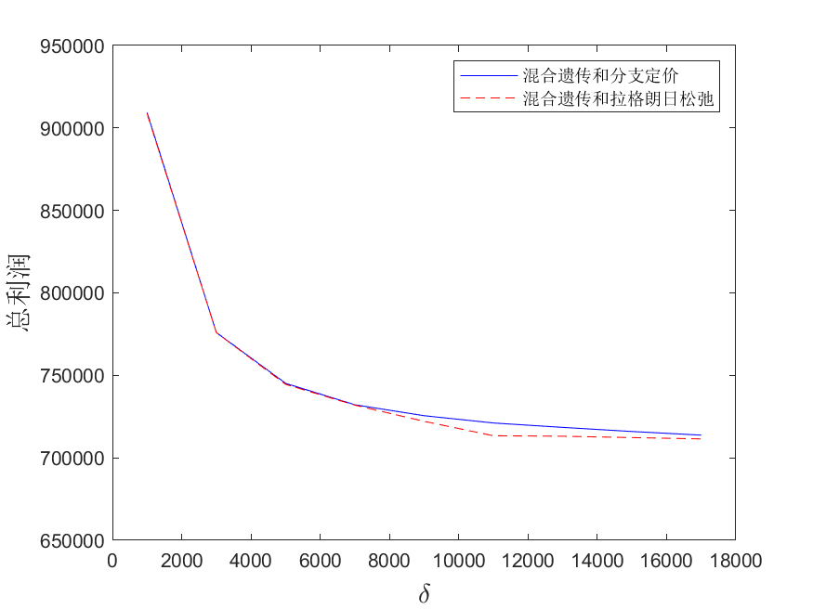
图4-6 两种混合遗传算法求得的总利润随$δ$值变化的对比图
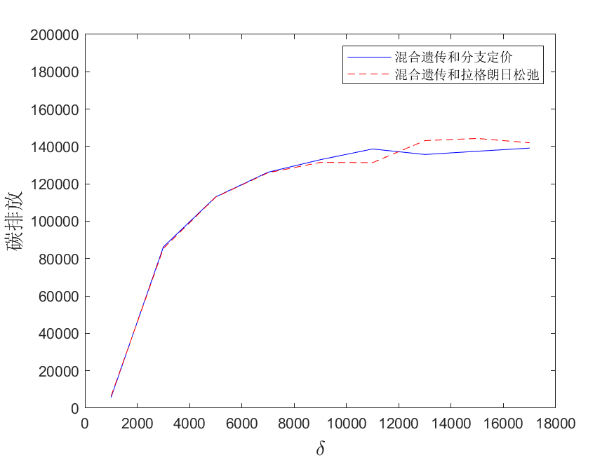
图4-7 两种混合遗传算法求得的碳排放随$δ$值变化的对比图
从图4-6和图4-7可以看出，随着$δ$值的增加，企业的总利润呈现先减少后趋于稳定的趋势，最终接近未实施减排技术投资时的平均总利润703249.4，同时，碳排放量先上升后逐渐趋于平稳。在初始碳排放配额不变的前提下，企业碳排放量的变化会影响碳交易决策。在表4.2和表4.3中，开设配送中心的平均数量随着$δ$值的增加而减少，因此，$δ$值的变化会影响企业的选址决策。从两种算法对其中一组算例的具体决策来看，配送中心对减排率$w_{j}$的决策随着$δ$值的增加整体上呈减少趋势，具体而言，当$δ$值较小时，每个开设的配送中心的最优减排率都趋近于1，减排技术投资成本也较高，而当$δ$值较大时，配送中心的最优减排率都趋近于0，甚至等于0，此时的减排技术投资成本都较低。另外，$δ$值的变化还影响了配送中心所服务的零售商的总需求$D_{j}$，由EOQ模型可知，$D_{j}$的变化会影响企业的订货决策。在该算例中，$δ$值的变化没有影响商品定价决策，这是由于问题规模较小且$δ$值的个数有限，理论上，$δ$的值变化会影响企业的商品定价决策。
综上所述，减排投资成本系数中$δ$值的变化会影响供应链网络设计中的选址、库存、定价、碳交易和减排技术投资决策。此外，在$δ$值达到某一阈值后，企业的总利润、碳排放量、最优减排率变化都较为平稳，接近不减排投资时的状态。显然，当$δ$值较小时，企业会更倾向于进行减排投资，尤其在面对多种投资选择时，会优先选择较小$δ$值对应的减排技术，如此，企业能够以较小的成本实现较好的减排效果，还能达到利润最大化的目标。然而，当$δ$值足够大时，对于企业而言，投资减排技术可能不再是一个明智的选择。
当前减排技术在实际应用中面临着一些挑战和困难，如碳捕获技术需要大量的能源、资金来建设和运营，且技术成熟度不足，存在着效率低下、操作不稳定等问题；清洁能源输出不稳定，基础设施建设需要大量资金投入和对土地、环境等资源的合理利用；一些减排技术的实施可能会涉及到社会环境和公众利益等方面，缺乏社会接受度可能会阻碍技术的推广和应用。为了克服上述困难，在未来供应链减排技术的研究中，需要政府、企业、学术机构和社会各界一起合作，不断致力于技术研发的突破，降低$δ$的值，以较小的投资成本，实现较大的减排效果，积极鼓励企业投资减排技术，在实现利润最大化的同时，减少碳排放总量，提升企业可持续发展的形象。同时，推动政策的落实，提供技术培训和人才培养，加强社会沟通和参与，共同推进减排技术的应用和发展。

6.Conclusion
随着气候问题的不断加深，世界各国都在积极实施碳排放政策，其中，碳限额与交易政策已成为许多国家为实现减排目标而采取的重要监管措施。供应链产生的碳排放占全球碳排放总量的50%以上，因此，企业开展低碳供应链管理刻不容缓。本文的研究主要基于碳限额与交易政策，企业可以通过调整供应链网络设计和减排技术投资两种方式减少碳排放，同时实现利润最大化的目标。
首先，本文研究了CAT-SCND基础问题，考虑了开设配送中心、库存和运输方面的碳排放，企业通过制定最优的选址、库存、定价和碳交易决策，实现利润最大化的目标。为解决该问题，本文构建了CAT-SCND模型，并将其转换为集合包裹模型，采用分支定价算法求解，之后，通过数值实验，探究碳限额与交易政策对供应链网络设计的影响。结果表明：（1）本文提出的分支定价算法能够实现精确求解，保证最优解的质量，并在有效时间内求解中小规模的问题；（2）碳限额与交易政策对于减少企业碳排放是非常有效的；（3）在利润最大化供应链网络中，初始碳排放配额对企业的选址、库存、定价决策没有影响，也不会影响碳排放总量，它只会影响企业在碳排放权交易市场中交易的碳排放配额数量，进而影响总利润；（4）随着单位碳排放配额价格的上升，企业会主动减少自身产生的碳排放，将多余的碳排放用来交易，以获取更多的利润。综上所述，政府可以通过宏观政策来干预和调节碳排放权交易市场中的单位碳排放配额的价格，并为企业设置合适的碳排放配额， 促使企业在实现利润最大化目标的同时，主动减少自身的碳排放。
上述模型考虑了碳交易的成本，通过调整供应链网络设计中的决策，减少碳排放的产生，从而使模型的总利润达到最优，然而，企业还可以通过投资减排技术来减少碳排放。因此，本文进一步引入了减排技术投资决策，构建考虑减排技术投资的CAT-SCND模型。该模型被表述为一个非线性混合整数规划模型，难以精确求解，故提出了两种启发式算法：混合遗传和分支定价算法、混合遗传和拉格朗日松弛算法，其中，遗传部分采用带有精英保留策略的遗传算法。本文基于这两种算法分别对模型进行求解，并通过数值实验，探究减排技术投资对碳限额与交易政策下供应链网络设计的影响。结果表明：（1）本文提出的两种混合遗传算法能够实现对中小规模问题的启发式求解，混合遗传和分支定价算法更适合求解小规模的问题，结果更精确，混合遗传和拉格朗日松弛算法更适合求解中等规模的问题，效率更高；（2）企业投资合适的减排技术能够使得总利润增加，碳排放减少；（3）减排投资成本系数的变化会影响企业的选址、库存、定价、碳交易和减排技术投资决策，随着减排投资成本系数中$δ$值的增加，企业的总利润和碳排放量逐渐趋于不减排投资时的状态。综上所述，投资合适的减排技术对企业是至关重要的，既能实现利润的增加，又能提升企业绿色发展的形象。此外，在未来供应链减排技术的研究中，行业内的专家学者应不断致力于减排技术的突破，帮助企业以较小的投资成本，实现较大的减排效果。

